**PLAN EMERGENCIAS**



**Elaborado por**

**Natalia Lopera Lopera**

**Medellín**

**JUNIO 2024**

**TABLA DE CONTENIDO**

Contenido

PRESENTACIÓN 3

1. COMPONENTE ESTRATÉGICO 5

1.1 OBJETIVO GENERAL 5

1.2 OBJETIVOS ESPECÍFICOS. 5

1.3 ALCANCE. 5

1.4 MARCO LEGAL 6

1.5 DIAGNÓSTICO 8

1.6 EVALUACIÓN Y ANÁLISIS DE RIESGOS 9

1.7 ESTRUCTURA ORGANIZACIONAL: 13

1.7.1 Comité de Emergencias 13

1.7.2 Coordinador de Emergencias 14

1.7.3 Coordinadores de Evacuación: 17

1.7.4 Brigada de Emergencias o de Seguridad 18

1.8 PROGRAMA PARA LA REALIZACIÓN DE SIMULACROS 22

1.9 MITIGACIÓN DEL RIESGO 23

2. COMPONENTE OPERATIVO 24

2.1 FLUJOGRAMA PARA LA ATENCIÓN DE EMERGENCIAS 26

2.2 PLAN DE EVACUACION 26

2.3 PROCEDIMIENTOS OPERATIVOS NORMALIZADOS (PON) 32

2.4 PLANES OPERATIVOS EN VEHÍCULOS 42

2.5 PLAN DE PREVENCIÓN, PREPARACIÓN Y RESPUESTA ANTE EMERGENCIAS MÉDICAS (MEDEVAC) 59

3. COMPONENTE INFORMÁTICO 64

3.1 ENTIDADES DE APOYO 66

3.2 PLANOS DE EVACUACIÓN: 69

3.3 EQUIPOS PARA ATENCIÓN DE EMERGENCIAS Y UBICACIÓN DE ÉSTOS 69

4. COMPONENTE SEGUIMIENTO 69

# PRESENTACIÓN

El plan de preparación para prevención y respuesta ante emergencias es una herramienta de diagnóstico, administrativa, organizacional y operativa, que le permite a la organización seguir unos parámetros de acción simples: antes, durante y después de una emergencia con el fin de mitigar las consecuencias de las mismas.

Con este plan se pretende minimizar las consecuencias y severidad de los posibles eventos catastróficos que puedan presentarse en las instalaciones de **COTRATOURS, VEHICULOS y** en cada uno de sus centros de trabajo;disminuyendo las lesiones humanas, los daños ambientales y las pérdidas económicas y de imagen corporativa.

El logro de los objetivos del Plan de Emergencias y los programas que desarrolla el comité de emergencias y las brigadas, no están dados solamente por el nivel de capacitación técnica y profesional de quienes lo ejecutan, sino además por el desarrollo humano y la concepción del trabajo en equipo que posee el personal.

El tema de las emergencias deberá trascender lo normativo y laboral, constituyéndose en un asunto de interés general, trabajando desde la prevención hasta la mitigación de los efectos.

El presente plan de emergencias está basado en la metodología del ciclo PHVA

1. REAFIRMAR COMPROMISO Y ACCIÓN GERENCIAL
2. ELABORAR DIAGNÓSTICO
3. DEFINIR HERRAMIENTAS BÁSICAS
4. LOGÍSTICA
5. IMPLEMENTACIÓN
6. CAPACITACIÓN Y ENTRENAMIENTO
7. MEDIR LOGRO OBJETIVOS
8. ANALIZAR INDICADORES
9. VISITAR CAMPO
10. VALIDAR INFORMACIÓN
11. AJUSTES AL PROCESO

**P**

**H**

**A**

**V**

# COMPONENTE ESTRATÉGICO

El componente estratégico, establece las generalidades de la respuesta que debe dar la empresa ante una emergencia:

* Determina el marco legal y las normas relacionadas que se tendrán en cuenta.
* Define los lineamientos que establecen las metas generales del Plan de Emergencias, incluyendo un compromiso con el mejoramiento continuo.
* Define los objetivos que deben ser consistentes con la política y considerar el marco legal vigente y las normas referentes al diseño, desarrollo e implementación del plan.
* Muestra el alcance del Plan.
* Desarrolla un diagnóstico de todos los componentes que se deben tener en cuenta para la prevención, atención y recuperación de emergencias y desastres en la empresa.
* Analiza la empresa en sus diferentes escenarios para desarrollar un mapa de riesgos calificado y analizado, y un mapa de recursos estructurado.

# 1.1 OBJETIVO GENERAL

Planear, organizar, dirigir y controlar actividades tendientes a mitigar las consecuencias de un evento súbito que pueda poner en peligro la estabilidad de la organización.

## *1.2 OBJETIVOS ESPECÍFICOS.*

* Identificar las amenazas que pueden afectar la organización, y analizar la vulnerabilidad de la organización para afrontar una emergencia.
* Identificar acciones tendientes a mejorar condiciones de riesgo para disminuir su impacto y reducir el nivel de vulnerabilidad de la organización.
* Identificación de las condiciones actuales de los recursos existentes y de los recursos necesarios para la respuesta inicial a una emergencia.
* Identificar los integrantes que deban conformar el comité de emergencias y los grupos operativos para desarrollar el proceso de Preparación para Prevención y Repuesta ante Emergencias.
* Establecer y mantener un esquema de organización interna, práctico, eficaz y eficiente para responder inicialmente a una emergencia hasta el arribo de los organismos de socorro externos.
* Establecer procedimientos de reacción simples y prácticos para evacuación de las instalaciones y reacción frente la las principales amenazas identificadas.

## *1.3 ALCANCE.*

EL presente documento comprende las actividades de prevención y preparación de respuesta a emergencias para los procesos administrativos y operativos que se desarrollan en **COTRATOURS**

## *1.4 MARCO LEGAL*

|  |  |
| --- | --- |
| **LEGALES** | |
| **REQUISITO** | **DESCRIPCIÓN** |
| El título tercero del Código Sanitario Nacional Colombiano (Ley 9 de 1979), relativo a la Salud Ocupacional. | Art. 93 - Áreas de circulación: Claramente demarcadas, tener amplitud suficiente para el tránsito seguro de las personas y provistas de señalización adecuada.  Art. 96 - Puertas de salida: En número suficiente y de características apropiadas para facilitar la evacuación del personal en caso de emergencia o desastre, las cuales no podrán mantenerse obstruidas o con seguro durante la jornada de trabajo.  Art. 114 - Prevención y extinción de incendios: Disponerse de personal capacitado, métodos, equipos y materiales adecuados y suficientes.  Art. 116 - Equipos y dispositivos para la extinción de incendios: Con diseño, construcción y mantenimiento que permita su uso inmediato con la máxima eficiencia.  Art. 117 - Equipos, herramientas, instalaciones y redes eléctricas: Diseñados, construidos, instalados, mantenidos, accionados y señalizados de manera que prevenga los riesgos de incendio ó contacto con elementos sometidos a tensión. |
| de Seguridad Industrial (Resolución 2400 de 1979); requisitos para los centros de trabajo | Art. 4 - Edificios y locales: Construcción segura y firme; techos ó cerchas con suficiente resistencia a los efectos del viento y su propia carga; cimiento ó piso sin sobrecarga; factor de seguridad acero estructural (4 para cargas estáticas y 6 en dinámicas).  Art. 14 - Escaleras de comunicación entre plantas del edificio: Con condiciones de solidez, estabilidad y seguridad, preferiblemente de materiales incombustibles y espaciosas.  Art. 205 - Peligro de incendio o explosión en centros de trabajo: Provistos de tomas de agua con sus correspondientes mangueras, tanques de reserva y extintores.  Art. 206 - Construcciones bajo riesgo de incendio y explosión: Dotadas de muros corta-fuegos para impedir la propagación del incendio entre un local de trabajo y otro.  Art. 207 - Salidas de Emergencia: Suficientes, libres de obstáculos y convenientemente distribuidas.  Art. 220 - Extinguidores: Adecuados según combustible utilizado y clase de incendio.  Art. 223 - Brigada Contra Incendio: Debidamente entrenada.  Con base en el Decreto 614 de 1984 (Arts. 28 a 30) y la Resolución 1016 de 1989 (Art. 11) se establece a toda empresa la obligación de ejecutar de manera permanente el programa de salud ocupacional, del cual se hace expresa la necesidad de organizar y desarrollar un plan de emergencia teniendo en cuenta las ramas preventiva, pasiva o estructural y activa o de control. |
| Decreto ley 1295 de 1994 en el Artículo 35. Servicios de Prevención, Literal b: | “Capacitación básica para el montaje de la brigada de primeros auxilios”. |
| El Decreto 1400 de 1984 y disposiciones reglamentarias | Código Colombiano de Construcciones Sismo Resistentes. |
| El Decreto 919 de 1989 | Organiza el Sistema Nacional para Prevención y Atención de Desastres |
| NSR- 98 | Norma Colombiana de Diseño y Construcción Sismo Resistente, Asociación Colombiana de Ingeniería Sísmica, 1998 |
| Normas Nacionales | Norma ICONTEC 1700: Dicha norma tiene por objeto establecer los requisitos mínimos que deben cumplir los edificios. Para facilitar la evacuación de los ocupantes de una edificación en caso de fuego u otra emergencia.  Norma ICONTEC 1461: Señales y colores de seguridad  Norma ICONTEC 3324: Recomendaciones para la organización, entrenamiento de las brigadas de emergencias y la administración, mantenimiento y manejo de los equipos contra incendio.  Norma ICONTEC 2885: Extintores portátiles contra fuego  Norma NTC 14001: Sistema de Gestión Ambiental  Norma NTC 18001: Sistema de Gestión de Seguridad y Salud Ocupacional  Decreto 348 de 2015: Se regula el Transporte especial de pasajeros. |
| Normas Internacionales | NFPA 1: Código de prevención de Incendios.  NFPA 7: (Clasificación de brigada) Brigada incipiente o estructural.  NFPA 10: Extintores portátiles de incendio. Lo estipulado en esta Norma se dirige a la selección, instalación, inspección, mantenimiento y prueba de un equipo de extinción portátil.  NFPA 20: Instalación de bombas Centrifugas Contra Incendios.  NFPA 22: Tanques de Agua para Sistemas Privados contra Incendios.  NFPA 101: Código de Seguridad Humana.  NFPA 600: Contempla la formación de brigadas contra incendios.  NFPA 1410: Norma sobre Ataque Inicial a Incendios. |

## *1.5 DIAGNÓSTICO*

Para el diagnóstico se debe tener en cuenta toda la información necesaria para que a la hora de atender una emergencia se pueda informar a los grupos de apoyo sobre las características técnicas y funcionales de las instalaciones de cada uno de los centros de trabajo.

A la hora de atender una emergencia cualquier información que se pueda entregar a los organismos de socorro o de apoyo es importante y puede marcar la diferencia entre una buena o mala atención de la misma, por lo tanto datos como: la Información de rutas de acceso, los vecinos del sector, el área de trabajo, los sistemas estructurales con los que fueron construidas las instalaciones, los acabados, los procesos que se realizan en las instalaciones, servicios o líneas vitales con que cuenta, el personal que se encuentra en las instalaciones en el momento de la emergencia, los puntos de encuentro o zonas seguras y los recursos con los que la empresa cuenta para la atención de emergencias.

Y toda aquella información que se pueda suministrar de manera directa o por medio de consultas, harán que la atención del evento se desarrolle de una manera más segura y responsable.

Este diagnóstico deberá estar actualizado con los cambios organizacionales que se vayan presentando, por este motivo se elaborará su diagnóstico.

# 1.6 EVALUACIÓN Y ANÁLISIS DE RIESGOS

Se realiza un estudio de las amenazas que se pueden presentar o materializar en y que se debe atender con planes de trabajo y acciones claras tendientes a mitigar las consecuencias de una posible amenaza los cuales se llevan a la matriz de vulnerabilidad.

**Metodología**

La metodología aplicada fue prevista dentro del producto Plan de Emergencias, donde se incorporan los siguientes aspectos:

1. *Revisión de la información general:* Según sea suministrada por diversas personas, en cuanto a datos generales e información de antecedentes de eventos ocurridos en el pasado.
2. *Identificación de amenazas:* Visitas de observación a las instalaciones para identificar amenazas tanto internas como externas, que significa la posible ocurrencia de un fenómeno físico de origen natural, tecnológico o provocado por el hombre y que puede manifestarse en un sitio específico y en un determinado tiempo, consolidándose en un inventario general de riesgos específicos observados.
3. *Probabilidad de ocurrencia:* Una vez calificadas las amenazas se procedió a evaluarlas, combinando el análisis probabilístico con el comportamiento físico de la fuente generadora, utilizando información de eventos ocurridos en el pasado.
4. *Análisis de vulnerabilidad:* Luego de conocer la naturaleza de las amenazas de la empresa y teniendo en cuenta el inventario de recursos internos como externos (talento humano, recursos logísticos y recursos económicos), con los que se cuenta para evitar un desastre y atender correctamente la situación de peligro. se procede a determinar el grado de vulnerabilidad.
5. *Nivel de riesgo:* se determina el nivel de riesgo para las amenazas prioritarias calificadas como inminentes y probables, relacionando la amenaza y la vulnerabilidad de los elementos expuestos, esta relación se representó en un diamante de riesgo, el cual posee cuatro cuadrantes, uno de ellos representa la amenaza para la cual se va a determinar el nivel de riesgo y los otros tres representan la vulnerabilidad en los elementos de bajo riesgo: Personas, recursos, sistemas y procesos.

**Identificación de amenazas**

Con base en lo identificado en el recorrido de observación e inspección de las instalaciones de la empresa y a la zona de ubicación geográfica de ella, se realizó el análisis de los tipos de amenazas que pueden afectar las instalaciones y sus ocupantes, teniendo en cuenta la clasificación de estas según la norma NFPA 1600.

**Probabilidad de ocurrencia**

|  |  |  |
| --- | --- | --- |
| **Nivel de Probabilidad** | **Descripción** | **Color** |
| **POSIBLE** | Evento que nunca ha sucedido en las instalaciones de la empresa, pero que es factible su ocurrencia. Es un fenómeno o evento del cual no existen razones históricas o científicas para decir que no sucederá. | **VERDE** |
| **PROBABLE** | Evento ya ocurrido en la empresa o en otras con condiciones similares. Son eventos de los cuales hay argumentos técnicos y científicos para creer que volverán a suceder en algún momento. | **AMARILLO** |
| **INMINENTE** | Hay alta probabilidad de ocurrencia. Existen antecedentes de sucesos anteriores y condiciones que ocasionaron el evento que en el momento no han sido intervenidas adecuadamente, por lo tanto es muy posible que se vuelva a presentar. | **ROJO** |

**Análisis de vulnerabilidad**

La vulnerabilidad es entendida como la predisposición o susceptibilidad que tiene un elemento a ser afectado o a sufrir una pérdida.

El análisis de la vulnerabilidad es un proceso mediante el cual se determina el nivel de exposición y la predisposición a la pérdida de un elemento o grupo de elementos ante una amenaza específica. Esta se evalúa desde las siguientes perspectivas:

* Vulnerabilidad en las personas: Las personas se definen como los empleados, visitantes y clientes de la empresa, se analiza: Su *organización* para la prevención y control de la emergencia; La *capacitación*, el entrenamiento y la dotación completa de elementos para la seguridad y protección personal, indispensables de acuerdo con la amenaza.
* Vulnerabilidad en los recursos: Los recursos se analizan desde dos campos, el de las *construcciones y los materiales o equipos*.

Para cada uno de estos campos se califica la instrumentación, la protección física y los sistemas de control.

* La instrumentación y monitoreo se entiende como las acciones de vigilancia y equipos utilizados para observar cualquier cambio en la amenaza que pueda generar una situación de riesgo.
* La protección física como la barrera o diseño estructural que disminuye los efectos que pueda ocasionar la amenaza.
* Los sistemas de control como el equipo instalado o normas administrativas para responder ante la presencia de una amenaza con el fin de disminuir los efectos.
* Vulnerabilidad en los sistemas y procesos: Los procesos se entienden como el desarrollo de las actividades productivas de los elementos bajo riesgo involucrado y los sistemas como el conjunto ordenado de normas y procedimientos.

En este campo se analizan dos variables:

* La primera está relacionada con el procedimiento de *recuperación* o actividades previamente concebidas que permitan ante una emergencia poner nuevamente los procesos y sistemas a funcionar ya sea por sí mismos o a través del pago de seguros o de otra forma de financiación.
* La segunda es el *sistema alterno* entendido como el proceso o mecanismo que permite realizar la misma función temporalmente en la fase de impacto o recuperación de una emergencia.

Cada uno de los anteriores aspectos se califica así:

|  |  |
| --- | --- |
| **CALIFICACIÓN** | **ASPECTOS** |
| 0 | SE CUENTA CON SUFICIENTES ELEMENTOS |
| 0.5 | SE CUENTA PARCIALMENTE CON LOS ELEMENTOS O ESTÁN EN PROCESO DE ADQUISICIÓN. |
| 1.0 | CUANDO SE CARECE COMPLETAMENTE O NO SE CUENTA CON RECURSOS. |

Una vez calificado cada uno de los elementos se procedió a sumarlos y determinar el **grado de vulnerabilidad** tanto en las personas, recursos, sistemas y procesos de la siguiente manera:

|  |  |
| --- | --- |
| **CALIFICACIÓN** | **CALIFICACIÓN CUALITATIVA** |
| 0 - 1 | BAJA, SE COLOREA DE VERDE |
| 1.1 – 2.0 | MEDIA, SE COLOREA DE AMARILLA |
| 2.1 – 3.0 | ALTA, SE COLOREA DE ROJO |

**Determinación del nivel de riesgo**

EL riesgo es la posibilidad de exceder a un valor específico de consecuencias económicas, sociales o ambientales en un sitio particular y durante un tiempo de exposición determinado. Se obtiene de relacionar la amenaza o probabilidad de ocurrencia de un fenómeno con una intensidad específica y la vulnerabilidad de los elementos expuestos.

Esta relación es representada por un diamante de riesgo, el cual posee cuatro cuadrantes, uno de ellos representa la probabilidad de que ocurra la amenaza para la cual se va a determinar el nivel de riesgo y los otros tres representan la vulnerabilidad en los elementos bajo riesgo (Personas, Recursos, Sistemas y Procesos).

**Interpretación del nivel de riesgo**

**Riesgo alto: 3 o 4 rombos rojos:** Significa que del 75% al 100% de los valores que representan la vulnerabilidad y la amenaza, están en su punto máximo para que los efectos de un evento representen un cambio significativo en la comunidad, la economía, la infraestructura y el medio ambiente.

**Riesgo medio: 1 a 2 rombos rojos o 4 amarillos:** Significa que del 50% al 74% de los valores que representan la vulnerabilidad son altos o la amenaza es alta, también es posible que 3 de todos los componentes son calificadas como medios, por lo tanto las consecuencias y efectos sociales, económicos y del medio ambiente pueden ser de magnitud, pero se espera sean inferiores a los ocasionados por el riesgo alto.

**Riesgo bajo:** **1 a 3 rombos amarillos y los restantes verdes:** Significa que del 25% al 49% de los valores calificados en la amenaza y la vulnerabilidad representan valores intermedios, o que del 70% al 100% de la amenaza y la vulnerabilidad están controlados. En este caso se espera que los efectos sociales, económicos y del medio ambiente representen pérdidas menores.

|  |  |  |  |  |  |  |  |  |  |  |  |  |  |  |  |  |  |  |  |
| --- | --- | --- | --- | --- | --- | --- | --- | --- | --- | --- | --- | --- | --- | --- | --- | --- | --- | --- | --- |
| |  |  |  | | --- | --- | --- | | 0 -1 | Bajo | Verde | | 1.1- 2 | Medio  **RECURSOS**  **PERSONAS**  **PROCESOS**  **AMENAZA** | Amarillo | | 2.1 -3 | Alto | Rojo | | |  |  |  | | --- | --- | --- | | 0 -1 | Bajo | Verde | | 1.1- 2 | Medio | Amarillo | | 2.1 -3 | Alto | Rojo | |
| |  |  | | --- | --- | | Posible | Verde | | Probable | Amarillo | | Inminente | Rojo | | |  |  |  | | --- | --- | --- | | 0 -1 | Bajo | Verde | | 1.1- 2 | Medio | Amarillo | | 2.1 -3 | Alto | Rojo | |

## *TIPOS DE EMERGENCIA:*

## *Emergencia Nivel 1****: Situación en la que el riesgo o accidente que la provoca, puede ser controlado de forma sencilla y rápida, con los medios y recursos disponibles presentes en el momento y lugar del incidente.***

## *Emergencia Nivel 2****: Situación en la que el riesgo o accidente requiere para ser controlado la intervención de equipos designados e instruidos expresamente para ello***

## *Emergencia Nivel 3****: Situación en la que el riesgo o accidente pone en peligro la seguridad e integridad física de las personas y es necesario proceder al desalojo o evacuación, abandonando el recinto. Requiere la intervención de equipos de alarma y evacuación y ayuda externa.***

## *ESTRUCTURA ORGANIZACIONAL:*

La estructura organizacional está conformada de la siguiente forma:

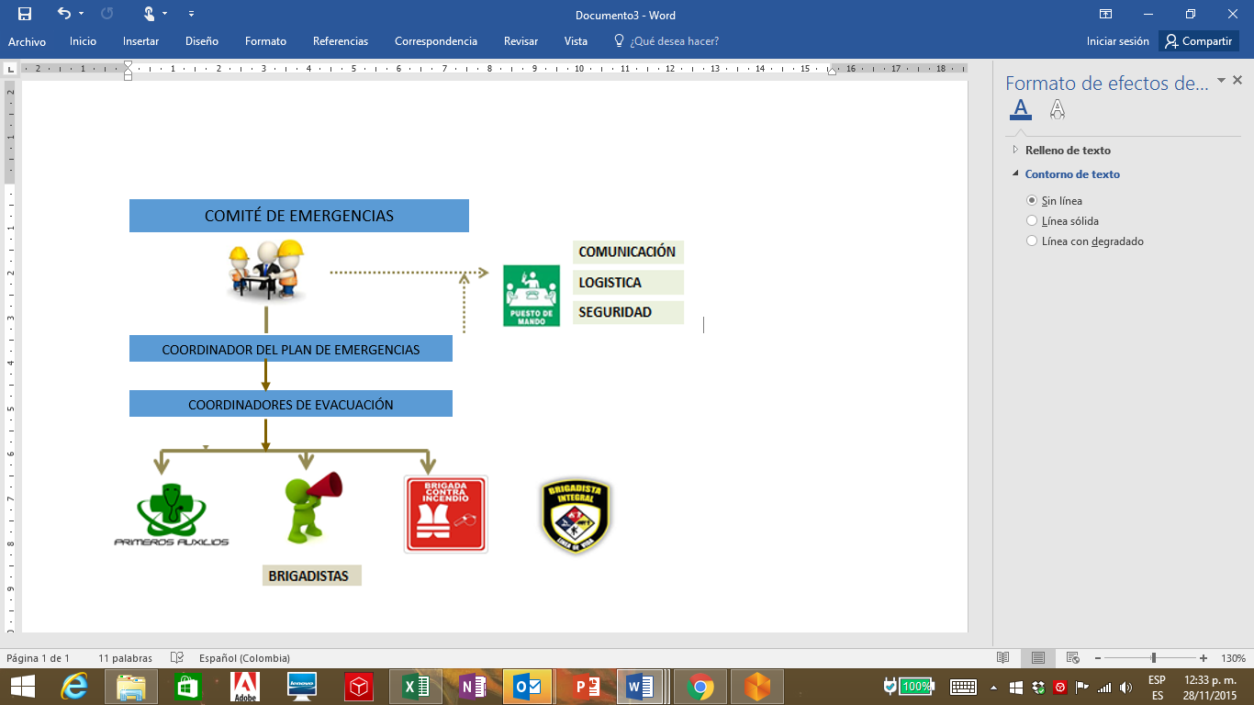

COMITÉ DE EMERGENCIAS

COORDINADOR DE EMERGENCIAS

COORDINADOR DE EVACUACIÓN



## *1.7.1 Comité de Emergencias*

El comité de emergencias es un grupo de personas que constituyen el soporte estratégico del plan de emergencias. Debe estar conformado por personas cuyo cargo garantice capacidad de decisión y gestión en la empresa. Por lo tanto constituye el nivel gerencial del plan de emergencias.

**Funciones:**

* Gestionar los recursos para el Plan de Emergencias.
* Aprobar presupuesto del Plan.
* Responsable de institucionalizar el Plan.
* Avisa a la compañía de Seguros y a la A.R.L.
* Atiende Medios de Comunicación.
* Brindar apoyo en la información a la comunidad, prensa y familiares.
* Servir de puente en la comunicación con entidades externas.
* Velar por la imagen de la empresa
* Mantener comunicación con las instituciones de salud
* Coordinar las actividades de seguridad física de las instalaciones
* Garantizar el mantenimiento de los recursos para emergencias
* Apoyar la investigación de los eventos de emergencias generados.
* Apoyar las actividades necesarias para que la empresa vuelva a la normalidad.

## *1.7.2 Coordinador de Emergencias*

* Garantizar el cumplimiento del plan para emergencia, asegurando los medios administrativos, técnicos y logísticos necesarios para su implementación, mantenimiento y puesta en marcha
* En una emergencia, es el responsable por la toma decisiones como evacuación parcial o total de la empresa
* Da soporte y solidez a la estructura organizacional del plan para emergencia y asume el liderazgo del mismo
* Avala las directrices, procedimientos, programas y actividades propias del plan para emergencias de las fases de planeación, entrenamiento y situaciones de emergencia
* Ejerce el control y seguimiento sobre el desarrollo y continuidad del plan para emergencia, y vela por su divulgación y mantenimiento
* Controla la realización de simulacros periódicos en los que participen todos los niveles de la organización
* Aprueba los programas de capacitación para los grupos operativos de emergencia y la adquisición y mantenimiento de los equipos básicos que se utilizarán en el control de las posibles emergencias
* Garantiza la capacitación de cada una de las personas que conforman la estructura organizacional, para lograr una coordinación adecuada y cohesión de grupo
* Coordina la información que será suministrada a los medios de comunicación pública (prensa, radio y TV.), en el evento de una emergencia, para garantizar la difusión veraz sobre los hechos y neutraliza especulaciones periodísticas que puedan afectar la imagen y funcionamiento de la empresa o que obstaculicen las operaciones de control de la emergencia.
* En situaciones de no emergencia, planea, promueve y coordina programas de capacitación, entrenamiento y dotación de la brigada de acuerdo con las necesidades de la misma.
* Vela porque los sistemas contra incendio siempre estén disponibles y en perfecto estado.

**Perfil del Coordinador del plan de Emergencias:**

* Persona que, normalmente, no se ausente de las dependencias durante la jornada laboral.
* Dispuesto a estar localizable a cualquier hora del día y a acudir a las dependencias para desarrollar sus funciones en caso de emergencia.
* Con autoridad suficiente para que sea obedecido por el personal componente de los Equipos de Autoprotección.
* Que tenga una capacidad de decisión muy marcada**.**
* Debe tener condiciones de temple y serenidad para dar instrucciones a través del sistema de megafonía o cualquier sistema de comunicación, desde el centro de control.
* En cuanto a su formación técnica sobre seguridad contra incendios, será suficiente que tenga unos conocimientos generales sobre las causas de incendio, propagación, peligro para personas y bienes, así como del funcionamiento y actuación de los Servicios Públicos de Extinción de Incendios, de Salvamento, Salud y de Protección Civil, ya que para otros asuntos de índole más técnica podrá ser asistido por técnicos expertos, propios o contratados.
* Deberá conocer perfectamente el Plan de Emergencias de la empresa, siendo, además, el responsable de su desarrollo y del cambio de aquellas partes de los planes de alarma que se demuestre en los simulacros o emergencias reales, que no son operativas.

**Funciones**

|  |  |  |
| --- | --- | --- |
| **ANTES** | **DURANTE** | **DESPUÉS** |
| * Garantizar la disponibilidad del apoyo administrativo adecuado. * Diseñar un cronograma de actividades de acuerdo con la disponibilidad del tiempo del personal, en el que se dará instrucción sobre el plan de emergencia al personal y se programaran simulacros. * Tramitar ante la administración todos los elementos de carácter logístico y gestionar la consecución de los recursos que permitan el cabal funcionamiento del plan y establecer las ordenes administrativas que correspondan al caso. * Coordinar las acciones con las diferentes instituciones de apoyo externo. * Propondrá planes de protección para los edificios y la forma en que deberán realizarse. * Revisar el resultado de las medidas de actuación previstas en el plan, para analizarlas con el Comité de Emergencias. | * Verificar la veracidad de la emergencia. * Evaluación inicial de la emergencia. * Tomar el control directo de la emergencia hasta el momento en que lleguen los grupos de ayuda externa y luego servir de grupo coordinador entre las diferentes entidades. * Coordinar la intervención de las entidades internas con las entidades externas. * Poner en funcionamiento el Plan Operativo de Emergencias.   El coordinador de emergencias dirigirá:  *El Combate y control de siniestros:* Desarrollado por la brigada de emergencias.  *El Rescate de personas:* A cargo de entidades especializadas (Bomberos, grupos de apoyo, etc.)  *La Atención médica de emergencia:* Atendida por la brigada de emergencias con el fin de establecer y atender víctimas en el sitio, enviándolas a centros de atención de ser necesario. Se efectúa con recursos externos e internos.  *La Ayuda externa:* La coordinación con los grupos de operación externa, en caso de una respuesta total prestada por organismos comunitarios o gubernamentales como Bomberos, Policía, Defensa Civil, etc. o por empresas vecinas bajo el esquema de un "Plan de Ayuda Mutua" (P.A.M.).  *Control de procesos*: Con el fin de colaborar en la emergencia y evitar que se extienda el evento o mejorar la seguridad, se le solicitará al personal que labora en las áreas afectadas a que colaboren en el control del proceso, en la medida en que les sea posible.  *Evacuación de instalaciones*: Ya sea parcial o total, cuando las características del evento puedan poner en peligro la integridad de las personas, estas acciones son realizadas por los coordinadores de evacuación de cada una de las áreas.  *Salvamento de bienes:* Tendiente a la preservación de archivos importantes, mediante el cubrimiento o retiro del área de peligro de: Archivos de importancia, información importante, equipos o materiales valiosos, esta función se le encarga a grupos de apoyo como vigilantes.  *Información a los medios de comunicación.* Como mecanismo de canalización de la información hacia los medios de comunicación en caso de presentarse una emergencia. Debe ser ejecutado en estrecho acuerdo con el Director de la Emergencia, implica gran responsabilidad a nivel directivo dentro de la empresa. | * Prepara los reportes de situación para comunicarlos. * Coordinar la recolección de los informes de daños y pérdidas ocasionados en el evento. * Verificar las consecuencias del evento y elaborar el informe respectivo para las directivas de la empresa. * Prepara conjuntamente con los funcionarios involucrados el informe final de la emergencia. * Obtener los informes oficiales de la entidad competente * Coordina conjuntamente con el Director las actividades de relaciones públicas posteriores al siniestro para facilitar la recuperación de la empresa. * Mantiene y archiva de forma segura toda la información y registros que hagan referencia al siniestro. |

## *1.7.3 Coordinadores de Evacuación:*

* Son las personas encargadas de orientar a todo el personal empleado, visitante o contratista por las rutas seguras hacia las salidas de emergencia y puntos de encuentro pre-establecidos con el fin de garantizar una evacuación exitosa en caso de emergencia.
* Cada área de la empresa deberá contar con los coordinadores de evacuación necesarios para orientar a todas las personas y hacer recorridos de verificación sin que esto implique devolverse en sentido contrario a las rutas de evacuación ni ponerse en riesgo.

**Actividades prioritarias grupo evacuación**

* Se tiene COORDINADOR DE EVACUACIÓN por cada piso, para liderar la salida de las personas de las diferentes áreas en caso de emergencia.
* El Coordinador siempre debe asegurarse que todos se hayan enterado de la necesidad de evacuar.

**Funciones:**

|  |  |  |
| --- | --- | --- |
| **ANTES** | **DURANTE** | **DESPUES** |
| Conocer el plan de evacuación de las instalaciones | Dar la orden de evacuación | Una vez finalizada la situación de emergencia, inspeccionar las instalaciones para determinar la afectación que la estructura haya podido tener |
| Velar por la optimización de las rutas de evacuación, puntos de encuentro, etc. | Orientar el proceso de evacuación del personal verificando que ninguna persona quede en las instalaciones | Organizar el reintegro a las actividades normales |
| Apoyar la divulgación entre todos los empleados el plan de evacuación, y participar de las prácticas y simulacros | Verificar que todas las personas hayan llegado al punto de encuentro.  Informará al coordinador de la emergencia cualquier eventualidad | Agradecer el buen comportamiento del personal durante la evacuación |
| Realizar inspecciones periódicas por las rutas de evacuación | Evitar que las personas se devuelvan por ningún motivo | Evaluar el proceso de evacuación dado, determinando si estaba o no, de acuerdo con el plan |
| Apoyar la implementación y difusión del sistema de alerta – alarma |  |  |
| Mantener actualizada la lista de personal ocupante de su área de responsabilidad asignada |  |  |
| Conocer el Plan de Emergencia. |  |  |
| Conocer su área o piso y la ruta de salida de emergencia |  |  |

## *1.7.4 Brigada de Emergencias o de Seguridad*

Es el grupo de respuesta inmediata con el que cuenta la empresa para actuar en el momento que se presenta un evento adverso.

* Están preparados para intervenir en cualquier emergencia que se presente en la empresa, especialmente en su área de trabajo, cumpliendo las funciones asignadas
* Deben conocer los riesgos generales y particulares que se presentan en los diferentes sitios y actividades que se desarrollan en el área en que laboran y además deben conocer los riesgos, a nivel general, de toda la empresa
* Informan al líder de área sobre las posibles situaciones que constituyan riesgo y/o afecten los mecanismos de protección
* Verifican que los riesgos se eliminen o solucionen adecuadamente
* Conocen la existencia y uso correcto de los mecanismos de protección, disponibles en el área en que laboran y en toda la empresa.

**Objetivos de la brigada:**

* Prevenir, atender y controlar las emergencias que puedan presentarse en cada uno de los centros de trabajo.
* Minimizar lesiones o muertes, daños y pérdidas que pueda ocasionar la ocurrencia de un evento de emergencia en la sede.
* Desarrollar trabajos de prevención y capacitación en las diferentes dependencias, con miras a crear conciencia y responsabilidad en las actuaciones.

Está compuesta por los siguientes Equipos:

**Actividades prioritarias grupo control de incendios**

|  |  |  |
| --- | --- | --- |
| **ANTES** | **DURANTE** | **DESPUES** |
| Realizar inspecciones | Controlar las situaciones de emergencia presentadas, aplicando los procedimientos establecidos | Determinar el regreso a la normalidad |
| Implementar medidas de prevención | Informar a los organismos de socorro sobre la situación de emergencia presentada | Reposición de materiales u equipos utilizados para el control de emergencias |
| Revisar y ensayar periódicamente los elementos utilizados en la protección y control de situaciones de emergencias |  |  |
| Entrenar periódicamente los procedimientos de emergencia establecidos por la Empresa |  |  |

**Actividades prioritarias Grupo Primeros Auxilios**

|  |  |  |
| --- | --- | --- |
| **ANTES** | **DURANTE** | **DESPUES** |
| Determinar qué tipo de elementos de primeros auxilios son necesarios para la Empresa | Atender las víctimas de la emergencia según la prioridad establecida | Reorganizar los elementos utilizados, velando por la reposición del material gastado |
| Revisar periódicamente que los elementos disponibles para la atención de pacientes estén en óptimas condiciones | Instalar puesto de atención y clasificación de víctimas | Realizar seguimiento de los pacientes atendidos y su proceso de rehabilitación |
| Coordinar con anticipación qué instituciones hospitalarias quedan en las cercanías, qué tipo de servicio presta, en qué horario, etc. | Llevar control estadístico de pacientes, lesiones presentadas, atención suministrada, a dónde se remitió, etc. | Evaluar la atención recibida por las víctimas, tanto por los brigadistas como en las Instituciones hospitalarias |
| Realizar entrenamiento periódico sobre atención de pacientes | Coordinar con los servicios médicos externos la prestación de los servicios de emergencia | Hacer para el comité de emergencias un informe sobre resultados del siniestro, en cuanto a las víctimas registradas, su atención y su estado |
| Elaborar un análisis de las posibles lesiones y/o afecciones que podrían producirse en las instalaciones del hospital, como consecuencia de un siniestro | Coordinar el transporte de las víctimas por cualquiera de los medios establecidos |  |
| Determinar la capacidad máxima de atención para cada tipo de víctima, disponible en las instalaciones | Coordinar la operación con los grupos de primeros auxilios y los grupos de atención médica |  |
| Mantener al día el inventario de drogas de emergencia y equipos básicos para atención de emergencia |  |  |
| Coordinar los grupos externos de atención médica de emergencia, los procedimientos de acción en caso de una emergencia dentro de las instalaciones |  |  |

**Perfil del brigadista**

Para la selección de los miembros de los equipos de autoprotección la primera característica deseable es que sean VOLUNTARIOS y que, además, cumplan los siguientes requisitos:

* Físicos
* Buena condición física y de salud, con especial atención a la vista y al oído.
* Integridad de las cuatro extremidades.
* Robustez, sin obesidad.
* Agilidad y destreza.
* Psíquicos y psicológicos.
* Formación cultural básica (leer y escribir).
* Sentido común.
* Capacidad de subordinación a un orden jerárquico, disciplinado y respetuoso.
* Interés por el rol.
* Interés por temas relacionados con la seguridad.
* Capacidad para actuar bajo presión.
* Laborales.
* Sentido de pertenencia.
* Conocimiento de la Sede.
* Apoyo de su superior inmediato para participar en la Brigada.
* No ocupar puestos de trabajo cuyo funcionamiento deba mantenerse durante la atención de una emergencia.
* Dé preferencia personal de servicios de mantenimiento, almacenes y trabajos físicos, incorporando funcionarios de todos los edificios, sectores o dependencias.
* No integrar personas que, por su puesto de trabajo, deban abandonar con frecuencia el edificio.
* Compromiso y buena disponibilidad para las labores que le sean asignadas.
* Alta permanencia en el puesto de trabajo.

El listado del personal perteneciente a las brigadas, los coordinadores de evacuación y brigadistas se encuentra descrito en el **anexo 1 diagnóstico final plan de emergencias comité y brigada.**

## *1.8 PROGRAMA PARA LA REALIZACIÓN DE SIMULACROS*

Dentro de las actividades del Plan de prevención, preparación y respuesta ante emergencias, planifica, realiza y verifica que los simulacros de evacuación pertinentes para todo el personal, se realicen de acuerdo a los parámetros establecidos por la organización.

La evidencia de la realización de simulacros, se puede levantar mediante registros fotográficos y actas de reuniones tanto la de la preparación del evento como la de retroalimentación posterior al evento**,** estos se realizaran anualmente.

**CLASIFICACION DE LOS SIMULACROS**

**Los simulacros pueden clasificarse en:**

* Simulacros avisados
* Simulacro sorpresivo

**COMO REALIZAR UN SIMULACRO**

Se deben tener en cuenta tres fases:

* De planeación de la actividad
* De ejecución
* De evaluación

**PLANEACION DE LA ACTIVIDAD**

* La actividad que se va a realizar
* Los recursos humanos y técnicos disponibles para la ejecución de la actividad
* Las personas comprometidas en la realización de la actividad simulada, los lesionados ficticios, los brigadistas, el personal administrativo necesario y los observadores
* El área de la empresa seleccionada, las rutas de evacuación, los obstáculos, las escaleras y las puertas de salida y los sistemas de alarma y comunicación
* Las áreas de concentración de los evacuados y las posibles áreas de expansión
* La empresa de salud de segundo y tercer nivel a donde se podrían remitir los lesionados, el sistema de revisión, de comunicación y de transporte de lesionados
* El sistema de información a familiares de las posibles victimas
* El mecanismo de evaluación que se va a utilizar al finalizar el simulacro

**EJECUCION DE LA ACTIVIDAD**

* Es la fase en la que se requiere la mayor atención y seriedad en la participación de las personas.
* Esta actividad se sugiere dividirla en varias actividades:
* Reunión del comité organizador para realizar los últimos ajustes a la actividad, repasar los pasos por seguir y detectar inconvenientes o imprevistos
* Preparación de los trabajadores que van a representar lesionados ficticios
* Supervisión del área en donde va a suceder la emergencia ficticia
* Ubicación de los observadores y confirmación de sus actividades
* Declaración de la alarma por la persona ó personas designadas
* Difusión de la alarma por las personas designadas
* Comunicación con las instituciones que prestan ayuda en situaciones de emergencia
* Maniobras o actividades específicas tendientes al control inicial de la situación de riesgo que generó la emergencia, de acuerdo con lo planeado o con los recursos disponibles
* Definición de la evacuación, definición del tipo de evacuación: total o parcial, orden de evacuación, designación del lugar de concentración de los evacuados e iniciación de la evacuación
* Concentración de los lesionados ficticios en las zonas de seguridad predeterminadas
* Instalación del centro de atención a los lesionados
* Clasificación de los lesionados y definición de remisiones a instituciones hospitalarias de segundo y tercer nivel, si es el caso
* Orden de finalización de la actividad por la persona designada para tal fin
* Concentración de los participantes en un lugar predeterminado para la evaluación de la actividad

**EVALUACION DE LA ACTIVIDAD**

Esta fase es especialmente importante para sacar conclusiones que sirvan de base para realizar ajustes.

* Llevar un orden para evaluar: área designada, recursos disponibles, señal de alerta y alarma, etc. teniendo en cuenta el cumplimiento de las actividades indicadas en la fase de ejecución
* Prediseñar formatos de evaluación para ser diligenciados por cada participante; lesionados, observadores, personal de atención a evacuados, etc.
* Tener en cuenta el número de personas que realizaron el simulacro, número de personas que no evacuaron, para realizar posteriormente un seguimiento y control sobre las mismas
* Analizar el comportamiento que las personas tienen durante el simulacro
* Establecer si las rutas de evacuación funcionaron como estaba previsto.
* Evaluar el tiempo de la evacuación, si fue optimo o no, de acuerdo con lo planeado
* Recopilar el material, analizarlo y sacar las conclusiones pertinentes, que serán anexadas al Plan de prevención, preparación y respuesta ante emergencias de la empresa
* Publicar y difundir los resultados del simulacro entre todos los trabajadores, no solo señalando los errores, sino resaltando los aciertos

**Los simulacros pueden ser viales , ambientales o de seguridad y salud en el trabajo.**

## *1.9 MITIGACIÓN DEL RIESGO*

La forma de intervenir el riesgo es intervenir la amenaza y/o intervenir la vulnerabilidad frente a esa amenaza, sin duda alguna la tarea más difícil de la planificación para emergencias es la de intervenir la amenaza, por ejemplo, ¿cómo se puede evitar un sismo?, de ahí que los mayores esfuerzos se enfoquen a reducir la vulnerabilidad, por ello las medidas que se tendrán para reducir la vulnerabilidad, son:

* Implementar el Protocolo Operativo Normalizado (PON) de Evacuación.
* Gestionar los recursos necesarios para desarrollar las actividades con respecto a la implementación del plan.
* Formación de la brigada de emergencias y comité de emergencias.
* Capacitación, entrenamiento y dotación de la brigada de emergencias y coordinadores de evacuación.
* Realizar simulaciones y simulacros, tanto de evacuación como de atención, donde haya participación del personal propio y de las entidades externas.

Detección del peligro: Esta se realizará de acuerdo con los equipos con que cuenta la empresa, para el monitoreo de las amenazas, estas serán en forma directa de acuerdo a la manera de presentarse la emergencia.

**RECURSOS**

Se cuentan con :

Camillas

Extintores

Botiquines

Señalización (rutas de evacuación , salidas de emergencia , puntos de encuentro)

Sensores de humo

Alarma

## *COMPONENTE OPERATIVO*

El componente operativo, establece la estructura y los procedimientos para el plan de acción ante una emergencia:

* Contiene las guías tácticas para los encargados de la respuesta y las instrucciones para la actuación de cada uno de los grupos de respuesta tales como: Comité de Emergencia, Brigada de Emergencia, Coordinadores de Evacuación, empleados y contratistas habituales, grupo de vigilancia y mantenimiento, entre otros.
* Desarrolla los protocolos operativos para la atención de una emergencia y el procedimiento para la evacuación de las instalaciones en caso de emergencia.

El propósito del Plan de Emergencias es obtener el esfuerzo coordinado mediante la definición de relaciones de autoridad, funciones y tareas. Esto significa saber qué le toca hacer a cada individuo y ante quién debe reportarse.

En una situación de emergencia es conveniente recordar que todo el personal, incluyendo los brigadistas, está a órdenes de los líderes de la emergencia. Por tanto, estos deben estar preparados para que cada decisión tomada sea evaluada y considerada suficientemente, de manera que siempre se busque como primera medida la conservación de la integridad de las personas.

Cada titular debe tener un suplente y nombrar sus cuadros de reemplazo para los casos de ausencia. Los encargados para efectuar cada reemplazo deberán recibir el entrenamiento previo requerido.

En días y horas laborables el personal de la empresa deberá contactar al líder de emergencias ante la ocurrencia de cualquier evento, en caso de no encontrarse deberá contactar al Primer Reemplazo o al Segundo Reemplazo en estricto orden, informando del hecho a quien encuentre de ellos en la sede, y quien asumirá el mando a partir de ese momento.

**ESTRUCTURA OPERATIVA**

Se establece todo el componente para la atención de una emergencia, teniendo en cuenta los grupos de apoyo tanto interno como externos, sus características y funciones, se implementa, actualiza y maneja las cadenas de llamadas. Se crean y operativizan los Procedimientos Operativos Normalizados (PON). Se da la información necesaria en el momento de atender una emergencia.

## *2.1 FLUJOGRAMA PARA LA ATENCIÓN DE EMERGENCIAS*

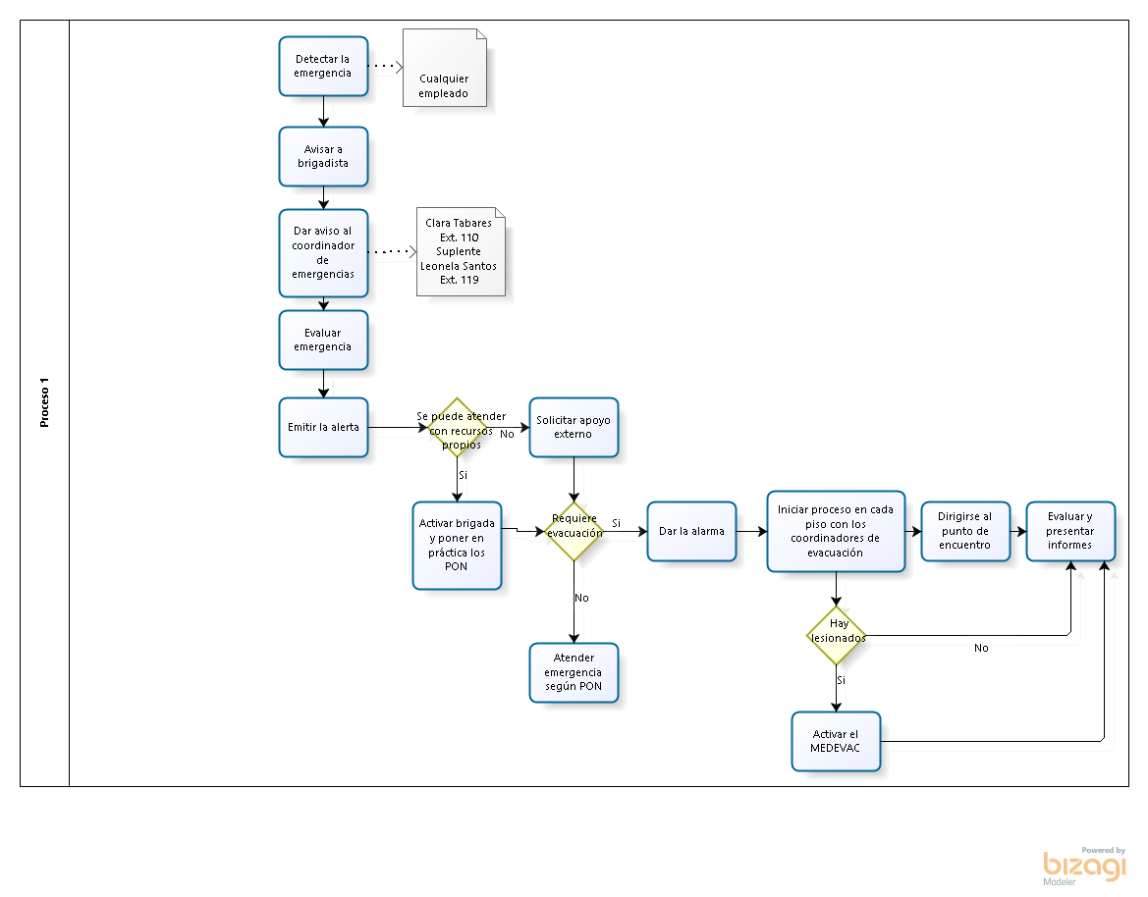

## *2.2 PLAN DE EVACUACION*

**DEFINICION**

Conjunto de acciones y procedimientos tendientes a que las personas amenazada por un peligro protejan su vida e integridad física, mediante el desplazamiento a lugares de menos riesgo.

**FASES DEL PROCESO DE EVACUACION**

**Proceso de evacuación.**

Gráfico del proceso de evacuación por etapas.



**PRIMERA ETAPA.**

Detección del peligro: Es el tiempo transcurrido entre el momento del impacto hasta que alguien o algo logra detectarlo.

La instalaciones cuentan con detectores de humo que podrán ayudar a detectar el peligro en caso de incendio.

Depende de:

* La clase de amenaza.
* Las medidas o equipo de detección de que se dispone.
* Del sitio de impacto.
* El día y la hora de ocurrencia.

**SEGUNDA ETAPA.**

**Notificación interna**: Es el tiempo transcurrido entre el momento de la detección hasta que se declara la alerta o la alarma.

Depende de:

* El sistema de notificación disponible.
* El adiestramiento del personal.

**ALERTA:** Para esta fase se hará la alerta de manera auditiva utilizando el teléfono fijo, marcando al 34, allí se indica la existencia de una emergencia (hablando) y que el personal se debe preparar.

En ese momento deberá el personal prepararse y esperar indicaciones.

**ALARMA:**

Al igual que con la Alerta se utilizarán los megáfonos en el modo sirena, en ese momento el personal procederá a dirigirse al punto de encuentro previa indicación del personal brigadista y coordinadores de evacuación.

Sin embargo dependiendo del caso también se utilizará el panel de alarma de prosegur

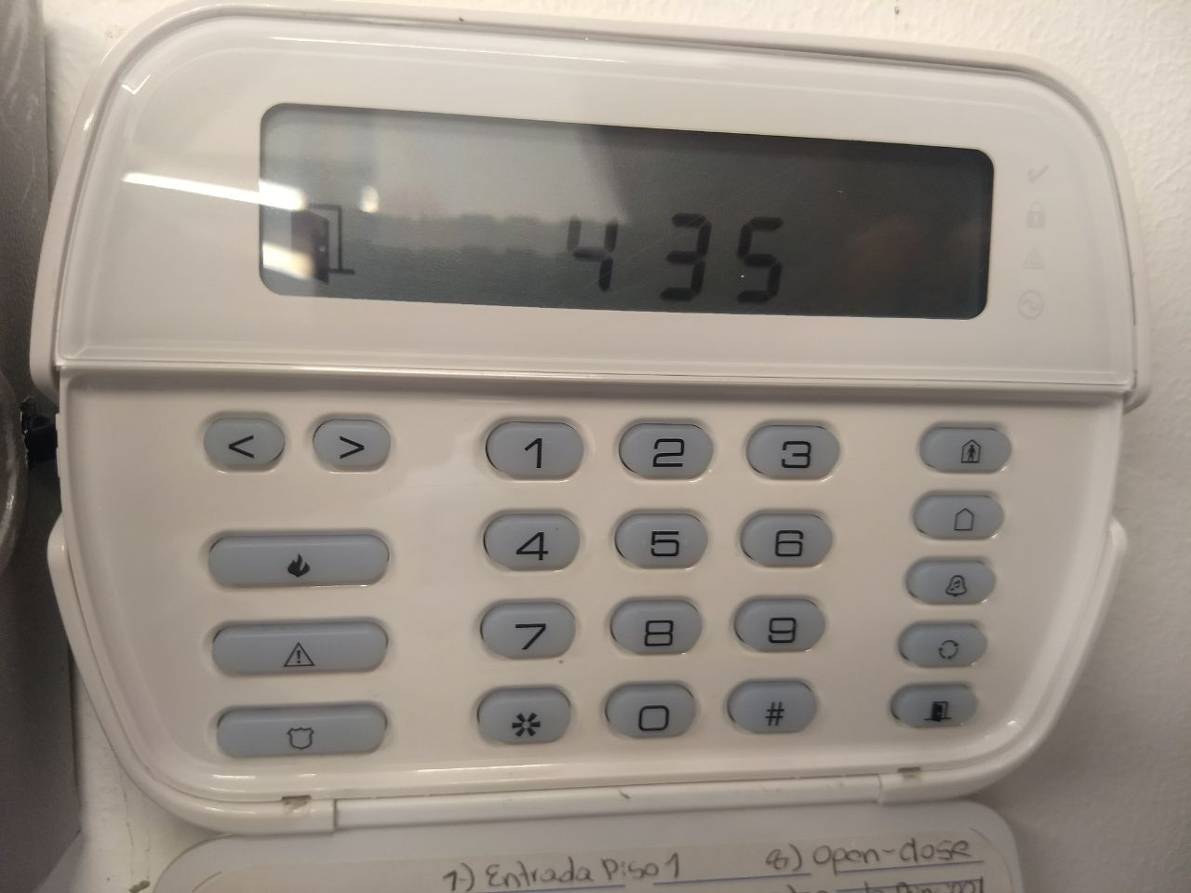

Alarma contraincendios, al presionar desde el centro de control de Metroalarmas se llama a los bomberos.

Al presionar este botón se llamará ambulancia.

Al presionar este botón se llamará a la policía.

En caso de robo y si la solicitud del ladrón es desactivar los sistemas, se debe colocar la clave antirrobo que desactiva los sistemas de alarma, pero que a su vez notifica a la central que hay situación de peligro.

**TERCERA ETAPA.**

Preparación Para la evacuación: Conjunto de actividades que realiza el personal luego de darse la voz de alarma, hasta que la primera persona se encuentra en la puerta de salida o el límite de la zona de riesgo.

Para la evacuación se debe seguir lo indicado en el plano de evacuación hasta llegar al punto de encuentro.

PUNTO DE ENCUENTRO No. 1 PARQUEDERO



**Nota:** Es sumamente importante que el personal de brigada cuenten con paletas de pare – siga y cinta de peligro para demarcar las zonas de tránsito y realizar control sobre el tráfico vehicular.

 

**CUARTA ETAPA.**

Salida del personal: Es el tiempo entre el momento en que la primera persona llega a la puerta de salida hasta que todas se han retirado de la zona de riesgo y ubicado en el punto de encuentro final.

Una fórmula típica (desarrollada por K. Togawa) para estimar el “tiempo teórico de salida” es la siguiente:

|  |
| --- |
| **Tiempo de salida = N** . **+ D** .  **(A x K) V** |

Donde:

N = Número de personas a evacuar.

A = Ancho de la salida en metros.

K = Constante experimental de flujo = 1,3 Personas/ metro-segundo.

D = Distancia total (medida desde donde está la persona mas alejada de la

Salida) en metros.

V = Velocidad experimental de desplazamiento = 0,6 Metros/ segundo.

|  |  |  |  |
| --- | --- | --- | --- |
| **TIEMPO DE EVACUACIÓN** | | | |
| **PERSONAS A EVACUAR** | 80 | **DISTANCIA** | 50 |
| **ANCHO DE LA PUERTA** | 1 | **VELOCIDAD DE LAS PERSONAS** | 0,6 |
| **FLUJO DE PERSONAS** | 1,3 | **TIEMPO EVACUACIÓN** | **2,7** |

**Nota:** El plan de evacuación se dará conocimiento en la inducción y se divulgará en capacitaciones.

**Notificación externa**

Es la comunicación que se da a las entidades externas de socorro, centros hospitalarios y demás grupos de apoyo para el control de la situación, la responsabilidad de tomar la decisión de alertarlos o alarmarlos recae en el comité de emergencias, según las condiciones de la emergencia. **(ver listado de grupos de apoyo externo).**

**GRUPOS DE APOYO**

Son todos los grupos de apoyo internos (Mantenimiento, Vigilancia, aseo y cafetería, Transporte, Comunicaciones, Centro de Control y Seguridad) y externos a la misma (Bomberos, Fuerzas Armadas, organismos de socorro y rescate, cuerpos de apoyo médico, compañías aseguradoras y prestadora de servicios básicos, ARL, entre otros), que puedan prestar su colaboración específica en caso de la ocurrencia de una emergencia. Se incluyen organismos oficiales y privados de socorro y rescate, así como empresas vecinas y entidades y organizaciones de ayuda mutua que puedan existir en las áreas aledañas a las instalaciones en emergencia.

**Grupos de apoyo externo.**

Es función del COMITÉ DE EMERGENCIA la coordinación con los grupos de operación externa, en caso de una respuesta total, o en caso de aviso a los mismos.

El contacto con las entidades externas se realiza a través de la línea telefónica 123 o con los números directos de cada una de las instituciones, que deben permanecer actualizados en el directorio de cadena de llamadas.

Debe tenerse el listado de todos los grupos de apoyo externo a los que puede ser necesario recurrir.

**Grupos de ayuda mutua de empresas cercanas:** Se debe dar a conocer el plan de emergencias a los encargados del mismo tema en las empresas vecinas con el ánimo de generar un apoyo inmediato en el caso de ser necesario y poder avisar, si la emergencia lo amerita, de una posible acción que deban emprender los vecinos por una emergencia ocasionada en las empresas del sector.

**CADENA DE LLAMADAS**

Se deberá establecer para cada centro de trabajo los medios de comunicación y transmisión de las alertas y alarmas que estén definidos y difundidos en el personal, ellos pueden ser: Radios portátiles, teléfono, celulares, megáfonos portátiles, sistema de megafonía, línea 123 entre otros.

La cadena de llamadas debe permanecer a la mano y estar actualizada con los datos de los diferentes actores en el plan de emergencias.

## *2.3 PROCEDIMIENTOS OPERATIVOS NORMALIZADOS (PON)*

Los PON serán diseñados para responder a situaciones predefinidas que generan alto riesgo o que ocasionan emergencias frecuentes en cada centro de trabajo estos tienen como característica:

* El optimizar el uso de los recursos.
* Facilitar las comunicaciones.
* Disminuir el nivel de incertidumbre.
* Posibilitar una adecuada coordinación.

Serán decisiones tomadas por anticipado y se espera que las acciones definidas en los mismos se programen y ejecuten en la secuencia definida.

**QUE HACER EN CASO DE INCENDIO**

**Antes del incendio**

* Conocer la ubicación de los extintores en su sitio de trabajo y aprender su uso correcto, además identificar puertas de salida y puntos de encuentro. **Ver plano de evacuación**.
* Tenga identificado la señal de alerta y alarma.
* Identifique los números de emergencia y los sitios de atención más cercanos.
* Sea cuidadoso en el manejo de los equipos eléctricos; informe sobre las instalaciones eléctricas defectuosas o deterioradas.
* Evite recargar los tomacorrientes con la conexión simultánea de varios equipos eléctricos.
* Evite la acumulación de papeles, basuras y sólidos combustibles en sitios donde se pueda crear y propagar el fuego.
* Antes de salir de su sitio de trabajo cerciórese que nada haya quedado encendido o conectado al fluido eléctrico; y que no haya ningún peligro de incendio o explosión.
* Mantenga las salidas, las escalas y las escaleras libres de obstáculos.
* Ubíquese y familiarícese con el control de fluido eléctrico (breakers o cajas de distribución).

**Durante el incendio**

* Transmita inmediatamente la alarma, usando el medio apropiado para que el coordinador de Emergencias se entere del evento indicando las características del lugar del incendio.
* Llame inmediatamente al número telefónico de emergencias 123
* Si el fuego es de poca magnitud y usted sabe utilizar el extintor verifique que sea el adecuado para tratar de apagarlo. Si no se apaga el incendio aléjese del lugar.
* Al atacar el fuego fijarse que el aire no dirija las llamas y el humo hacia usted.
* Si entra humo abra o en último caso rompa la ventana si no ve humo al otro lado.
* Si no le es posible usar extintor evacue la zona.
* Cuando el Coordinador de Evacuación de su área dé la orden, salga calmadamente por donde él indique.
* Si es el último en evacuar cierre la puerta sin colocar seguro.
* Acompañe a los visitantes.
* No use los ascensores, sólo escaleras.
* No se regrese por ningún motivo.
* Siga las instrucciones de los Coordinadores y grupos de emergencia.
* Procure retirar si es posible los objetos que sirvan de combustible al fuego.
* Evite el pánico, no corra ni cause confusión.
* No se quede en los baños o zonas de descanso.
* Si el lugar está lleno de humo en la parte superior, salga agachado (gateando) cubriendo la nariz y la boca con un pañuelo húmedo.
* Si la ropa se incendia no corra, arrójese al suelo y de vueltas sobre su cuerpo (auto-apagado).
* No salte de los pisos superiores, espere ayuda.
* Si en su ruta de evacuación se encuentre una puerta, tóquela, si está caliente no la abra, busque otra salida. Suspenda las actividades y ejecute las acciones asignadas para caso de emergencias.
* Impida el regreso a otras personas.
* No obstruya la acción de la brigada o del personal con algún conocimiento y autorizado para actuar; siga instrucciones.
* Si en la ruta de evacuación se encuentra una víctima y tiene la capacidad de evacuarla hágalo de lo contrario evacue e informe al personal de respuesta.
* Evite el pánico y confíe en una pronta ayuda.

**Después del incendio**

* Reúnase con sus compañeros en el punto de encuentro.
* No regrese al lugar hasta que le den la orden los bomberos o personas autorizadas.
* Informe a su brigada sobre personas lesionadas o la ausencia de algún compañero.
* Atienda las indicaciones de la brigada de emergencias.
* Revise los procedimientos y recursos existentes y realice la retroalimentación.

**QUE HACER EN CASO DE EXPLOSIÓN**

**Antes de la explosión**

* Conocer la ubicación de los extintores en su sitio de trabajo y aprender su uso correcto, además identificar puertas de salida y puntos de encuentro. Ver plano de evacuación.
* Tenga identificado la señal de alerta y alarma.
* Identifique los números de emergencia y los sitios de atención más cercanos.
* Sea cuidadoso en el manejo de los equipos eléctricos; informe sobre las instalaciones eléctricas defectuosas o deterioradas.
* Evite recargar los tomacorrientes con la conexión simultánea de varios equipos eléctricos.
* Evite la acumulación de papeles, basuras y sólidos combustibles en sitios donde se pueda crear y propagar el fuego.
* Antes de salir de su sitio de trabajo cerciórese que nada haya quedado encendido o conectado al fluido eléctrico; y que no haya ningún peligro de incendio o explosión.
* Mantenga las salidas, las escalas y las escaleras libres de obstáculos.
* Ubíquese y familiarícese con el control de fluido eléctrico (breakers o cajas de distribución).

**Durante la explosión**

* Ante la inminencia de una explosión tiéndase boca abajo protegiéndose con las manos la cabeza y la nuca, y con la boca lo más abierta posible.
* Evite que otros salgan corriendo, pueden estar cayendo elementos desprendidos por la onda explosiva u otras explosiones adicionales.
* Aléjese de las ventanas, protegerse de forma similar al caso de los sismos, en lo posible no generar pánico.
* Si hay heridos trate de ayudarlos y retirarlos, avisar y seguir instrucciones.
* Evalúe las condiciones de la salida y salga con su grupo bloqueando la entrada al área afectada.
* Esté atento a posibles fugas de materiales peligrosos, gas propano, amoniaco, gas natural, etc, en estos casos avise y evite ir en contra de la dirección en la que sopla el viento.
* Evite curiosear o asomarse, puede haber más explosiones.

**Después de la explosión**

* Reúnase con sus compañeros en el punto de encuentro.
* No regrese al lugar hasta que le den la orden los bomberos o personas autorizadas.
* Informe a su brigada sobre personas lesionadas o la ausencia de algún compañero.
* Atienda las indicaciones de la brigada de emergencias.
* Revise los procedimientos y recursos existentes y realice la retroalimentación.

QUE HACER EN CASO FALLAS ESTRUCTURALES

**DEFINICIÓN:** Se refiere a fallas de las estructuras de la oficina.

**Antes de la falla**

* Verifique que las instalaciones físicas de la empresa se encuentren en buen estado (Vigas y columnas, losas, etc.).
* Tenga identificado la señal de alerta y alarma.
* Identifique los números de emergencia y los sitios de atención más cercanos.
* Prepárese mentalmente para evacuar en forma organizada.

**Durante la falla**

* No salga corriendo, mantenga la calma.
* Evacue inmediatamente las instalaciones.
* Use las escalas o escaleras para la evacuación en caso de que se de la orden, al hacer uso de los ascensores puede quedarse atrapados en ellos.
* Si usa calzado de tacón alto, debe quitarse para evitar lesiones.
* Evite aglomerarse en las puertas de salida.
* Acate las instrucciones que se le impartan.

**Después de la falla**

* Revise el estado de vigas y columnas.
* Esté alerta y aléjese de estructuras que se puedan derrumbar.
* Si queda atrapado use una señal visible sonora para llamar la atención.

QUE HACER EN CASO DE FALLAS DE EQUIPOS O SISTEMAS

**DEFINICIÓN:** Se refiere a problemas presentados con los equipos de cómputo y sus programas. El control requerido se basa en lo siguiente:

* Mantener backup de la información importante en la empresa
* Asegurarse de que todos los equipos estén amparados por pólizas
* No dejar equipos prendidos ni reguladores al finalizar la jornada de trabajo
* Revise los procedimientos y recursos existentes y realice la retroalimentación después de ocurrida la falla.

**QUE HACER EN CASO DE SISMOS**

**Antes del sismo**

* Realice un mantenimiento adecuado de las instalaciones físicas de su empresa.
* Asegure o reubique objetos que se puedan caer como arrumes, libros, entre otros.
* Conozca los mecanismos para suspender el suministro de energía eléctrica, de agua, de gas, etc.
* Identifique los sitios seguros dentro de la edificación y prepárese mentalmente para usarlos en caso de sismo.
* Mantenga cerradas las cortinas o persianas, evitando así la proyección de vidrios en caso de rompimiento.
* Realice simulacros de evacuación para evaluar las medidas de auto-protección.

**Durante el sismo**

* No salga corriendo, mantenga la calma. El pánico puede ser tan peligroso como el sismo.
* Apague equipos, maquinaria y sistemas antes de salir.
* Aléjese de ventanas, lámparas, estanterías y objetos modulares.
* Bajo techo: cúbrase debajo de escritorios o marcos de las puertas para protegerse de caídas de tejas, cielos falsos, lámparas, artefactos eléctricos, maderas, libros cuadros y cualquier otro objeto que puedan caer, romperse o proyectarse, cuyas características pueden ser pesado y/o cortante. Recuerde que los sistemas de cerradura de las puertas pueden trabarse por el movimiento sísmico.
* Si usa calzado de tacón alto, deben quitárselo para evitar lesiones.
* Evite aglomerarse en las puertas de salida.
* Si se encuentran en espacios abiertos o en la vía pública, busque una zona verde o parque donde no existan cables de conexión eléctrica de alta tensión o estructuras que puedan derrumbarse.
* En un carro: deténgalo inmediatamente, permaneciendo en el interior o debajo de él si no hay otros carros en movimiento.
* En un bus: la labor de desocuparlo tomará seguramente más tiempo de lo que demore el temblor. Es mejor permanecer adentro.
* Cerca de ríos o quebradas: aléjese de las orillas y busque refugio en un sitio alto.
* Mantenga e invite a las personas cercanas a conservar la calma.
* Evalúe su entorno y busque los lugares que puedan ofrecerle mayor protección.
* Si no están las condiciones de seguridad para salir, quédese en el lugar donde está, auto protéjase, evite apilamientos de mercancías, estantes, equipos de aire, bibliotecas, cuadros y demás elementos sueltos o con riesgo de caída o Volcamiento.
* Una vez terminadas las sacudidas sísmicas. Ante daños en paredes, techos, columnas etc., evalúe la salida y salga con el grupo o busque salidas alternas seguras.
* Tenga en cuenta que pueden haber replicas.
* El ruido del sismo puede ser aterrador aún más si se suma al sonido de los objetos que se rompen al caer; se impresionara menos si usted sabe que lo escuchará.
* Al salir bloquee la entrada e impida que otros se regresen.
* No toque cables ni objetos que estén en contacto con estos.
* Si falla la electricidad y/o el gas no permita que los conecten hasta que se revise la seguridad y funcionalidad de los sistemas.
* No permita el consumo de agua del acueducto ni el uso de sanitarios, lavamanos o sifones hasta verificar la existencia de posible contaminación o fugas.
* Esté atento a posibles fugas de materiales peligrosos, gas propano, amoniaco, cloro, etc. en estos casos evite ir en contra de la dirección del viento.
* Cuando se ordena evacuar después del sismo por daños de paredes, pisos, muros etc. abandone por la salida más cercana.
* Es aconsejable no utilizar ascensores.
* Siga las indicaciones de los coordinadores de los grupos de emergencia.
* Vaya hasta el punto de encuentro asignado y espere instrucciones del coordinador. No se regreses por ningún motivo.

**Después del sismo**

* Revise el estado de vigas y columnas.
* Esté alerta y aléjese de estructuras que se puedan derrumbar.
* Si queda atrapado use una señal visible o sonora para llamar la atención.
* Suspenda el suministro de energía eléctrica. Restablezca sólo cuando esté seguro que no hay cortos circuitos, que puedan causar incendios.
* Al evacuar hágalo rápido, pero sin correr y no se devuelva por ningún motivo. No lleve objetos que obstaculicen su desplazamiento.

QUE HACER EN CASO DE ASALTOS O ROBOS

**DEFINICIÓN:** Los asaltos pueden ocurrir ya sea dentro de la oficina o saliendo de las instalaciones. Las medidas a tener en cuenta son:

**Antes del asalto**

* Identifique la ubicación de las alarmas o persona encargada de la misma.
* La puerta de acceso a la oficina debe permanecer cerrada.
* Cumplir con recomendaciones dadas por la administración.
* Tener los equipos de oficina asegurados.

**Durante el asalto**

* No oponga resistencia.
* En caso de poder dar aviso a las autoridades o portería hágalo siempre y cuando no se ponga en evidencia ante el asaltador.

**Después del asalto**

* Revise las normas de seguridad de la empresa y haga los ajustes necesarios.

**EN CASO DE ATENTADO TERRORISTA**

**Antes del atentado**

* Estar atentos a movimientos sospechosos.
* Estar pendientes siempre de riesgos.
* Desconfiar de personas desconocidas.
* No recibir comidas u objetos de personas extrañas.
* Mostrar seguridad en sus actos.

**Durante el atentado**

* Observe rápidamente a su alrededor para detectar elementos que no sean suyos o no le sean conocidos. Si los descubre o encuentra personas sospechosas, notifíquelo inmediatamente al escuadrón Antiexplosivos y notificación interna de evacuación si es el caso.
* No mueva ningún objeto y no permita el acceso a la zona considerada como sospechosa.

**Después del atentado**

* Poner denuncia a autoridades competentes.
* Informar a la empresa y compañeros.
* Evaluar las causas del incidente y las pérdidas.

**EN CASO DE LLAMADO DE AMENAZA**

**Antes de la llamada**

* Estar atentos a movimientos sospechosos.
* Desconfiar de personas desconocidas.
* No recibir comidas u objetos de personas extrañas.
* Mostrar seguridad en sus actos.

**Durante la llamada**

* Trate de prolongarla el mayor tiempo posible.
* Si tiene forma de grabarla, actívela inmediatamente.
* Procure obtener información, quién y de dónde llama, clase de amenaza, por qué lo hacen, cuándo y dónde ocurrirá.
* Capte detalles (voz, acento, ruidos, modismos, etc.).
* No cuelgue hasta que lo haga quien hizo la llamada.
* No haga bromas ni comentarios sobre la llamada.
* Indique por escrito con señas a otras personas
* Si reconoce el posible lugar, no toque ni mueva ningún objeto y alerte calmadamente a las personas del lugar.
* Espere indicaciones de los grupos de emergencias o autoridades.

**Después de la llamada**

* Poner denuncia a autoridades competentes.
* Informar a la empresa y compañeros.

**EN CASO DE AMENAZAS O SOSPECHAS DE UNA EXPLOSIÓN, PAQUETES O PERSONAS EXTRAÑAS:**

* Siga las instrucciones de los grupos de emergencias.
* Impida el acceso, a otras personas y desaloje la oficina o área del edificio.
* Si se ordena evacuar el edificio hágalo calmadamente.
* Lleve con usted a los visitantes, no se devuelva ni utilice ascensores
* Vaya al sitio de reunión asignado, en espera de instrucciones
* Aléjese del artefacto explosivo tanto como deje de verlo.
* No toque ni mueva ningún objeto.
* Sí usted descubre elementos o artefactos sospechosos, recibe una amenaza de bomba o encuentra personas con comportamientos extraños, notifique inmediatamente al Líder de emergencias.
* La Brigada de Emergencias debe ser convocada y se encargará de registrar el edificio. Para ello la Brigada debe estar capacitada para esta tarea y solamente para buscar objetos extraños que puedan ser un artefacto explosivo, no para neutralizarlo, sacarlo de donde está, ni cualquier otra actividad que implique un contacto directo con él. La búsqueda de objetos desconocidos o sospechosos se debe realizar en cada cuarto, pasillo, sótano, baño, pozo de escalera y debe ser exhaustiva y sistemática.
* Los funcionarios deben revisar su sitio de trabajo para identificar sus objetos y detectar la presencia de elementos sospechosos que no debían estar allí o que son de procedencia desconocida.
* Aquellas áreas de responsabilidad incierta como son corredores, pasillos y baños serán revisadas por el personal de aseo o Servicios Generales.
* El personal de vigilancia efectuará la revisión de los alrededores y parqueaderos.
* Evite propagar rumores o apreciaciones personales que generen falsas alarmas a todo el personal, guarde la reserva y espere instrucciones.
* No toque ni arroje nada sobre materiales sospechosos, aléjese con el grupo, bloquee la entrada, siga indicaciones.
* No active transmisores de radio, celulares, o equipos que generen señal electromagnética en el área afectada porque puede activar el mecanismo detonador.
* En caso de encontrar un elemento sospechoso no lo toque, no lo mueva ni cambie de lugar, trate de establecer su procedencia, si no es posible desaloje el área circundante en forma ordenada y comunique de inmediato a la portería.
* Al salir, no deje en lugares a la vista paquetes, cajas o maletines de su propiedad o a su cargo, el grupo antiexplosivos pueda confundirlos con “paquetes sospechosos” retrasando su acción en estos momentos críticos.
* Toda amenaza debe ser tratada como real hasta tanto no se adelanten diligencias que desvirtúen su veracidad por parte de Seguridad.

**CRITERIOS PARA DETERMINAR LA FINALIZACIÓN DE LA EMERGENCIA.**

La finalización de la emergencia podrá ser determinada exclusivamente por el coordinador de emergencias o de una persona a la que él delegue ésta misión, una vez haya realizado una inspección detallada del sitio, con el fin de verificar que las condiciones de seguridad se cumplen y no se pondrá en riesgo la vida de los ocupantes de las instalaciones.

Si no se presenta inconveniente se dará la orden de reiniciar actividades.

**2.4 PLANES OPERATIVOS EN VEHÍCULOS**

**QUE HACER EN CASO ACCIDENTES DE TRÁNSITO**

**DEFINICIÓN:** Son accidentes derivados del mal uso de las señales de tránsito establecidas ya sea por parte de los peatones o conductores de vehículos.

* Mantener la calma y señalizar el sitio a través de los conos o triángulos de advertencia.
* Debe asegurar que no hayan heridos y si los hay debe evaluar el riesgo de la situación, prestar los primeros auxilios si así lo requiere o avisar a las autoridades según el caso.
* Si durante el accidente hubo una fuga causada por la ruptura del tanque o una volcadura, eliminar toda fuente del incendio y no dejar que la gente se acerque.
* El conductor es el único autorizado a bajar del vehículo y manejar la situación, además asegurándose de tomar fotografías del accidente.
* Comunicar a la empresa.

**Obtenga la siguiente información:**

* Nombre, dirección y número de licencia del otro conductor.
* Número de placa, marca, modelo del otro vehículo.
* Nombres y teléfonos de los lesionados.
* Testigos: Nombre y teléfono.
* Oficiales de tránsito/policías: Número de placa, nombres y ciudad.

Cuando haya un accidente de tránsito donde usted no sea el implicado pero esté involucrado otro vehículo de la empresa debe dar aviso de inmediato al teléfono 2318086.

|  |  |  |
| --- | --- | --- |
| CASO DE EMERGENCIA  ACCIDENTE DE TRANSITO | PASOS | PROCEDIMIENTO EN LA EMERGENCIA |
| Descripción: https://encrypted-tbn1.gstatic.com/images?q=tbn:ANd9GcQJDeZFIq8fV7ujiSsFX6aBbgMfrLr4yVJcIOxDp-0gaOK-cT3B | 1 | Avise a los siguientes Números Telefónicos:  Emergencias: 123  Empresa Transportadora:2318086 – 3137427726 - 3103846029  La información de lo sucedido debe ser muy detallada. |
|  | 2 | Si se presenta una colisión con otro automotor o edificación: Llamar al tránsito de la zona y a la empresa: 2318086 -3103846029  Aísle el sistema eléctrico por medio de la cuchilla, para evitar cortos circuitos |
|  | 3 | Engrane, o coloque el freno de seguridad del vehículo si es posible, sospeche la posibilidad de un conato de Incendio. |
|  | 4 | Verifique que no haya lesionados o personas fallecidas, si los hay pida ayuda a personal especializado, recuerde no mover a las víctimas del lugar de los hechos.  Si tiene una o varias personas mortales, no moverlas del sitio hasta que la fiscalía no haga presencia, recuerde no contaminar la escena del suceso donde estén involucrados los cuerpos, tenga en cuenta el personal afectado que fue trasladado a Hospitales, ojala tenga un listado de sus nombres |
|  | 5 | Evalúe el área del accidente, verifique que no haya goteos de gasolina o aceite que se puedan incendiar, además de otros riesgos como cables de alta tensión por caída de postes de energía o productos químicos con olores extraños, recuerde que así usted no los transporta el otro vehículo lo puede hacer. Asegure el área para que los curiosos sepan que hay una situación de emergencia, esto lo puede hacer ya sea con conos o cinta reflectiva. |
|  | 6 | De el aviso a los pasajeros, de evacuar por alguna de las puertas o si no es posible por las salidas de emergencia si lo amerita. Recuerde que los pasajeros deben ubicarse en un lugar seguro |
|  | 7 | No huya de lugar ni mueva el vehículo, Cuando llegue la autoridad de transito informe todo lo sucedido y espere a que sea trazado el croquis y demás requerimientos que son necesarios para realizar los trámites con la aseguradora del vehículo. Este pendiente de las citaciones al tránsito y compañía de seguros y de los documentos requeridos. |

**INCENDIO EN VEHÍCULOS**

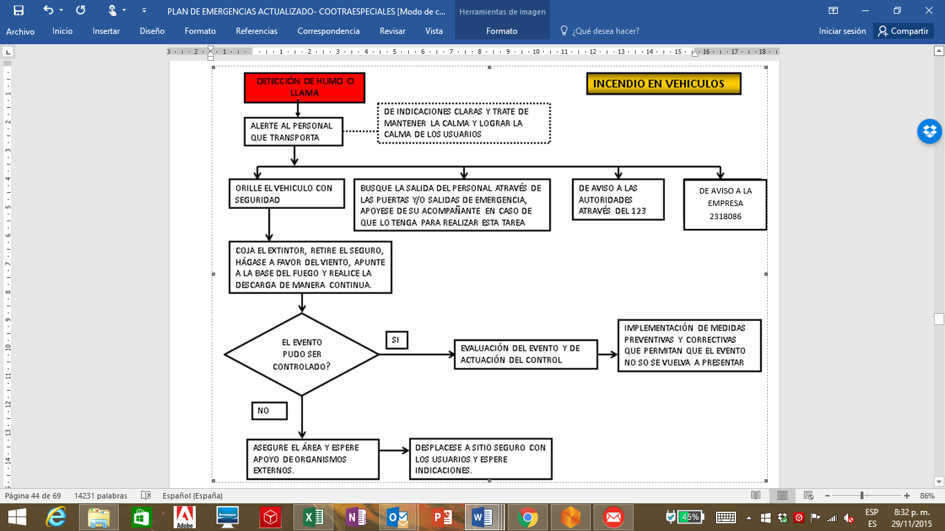

|  |  |  |
| --- | --- | --- |
| CASO DE EMERGENCIA  CONATO DE INCENDIO | PASOS | PROCEDIMIENTO EN LA EMERGENCIA |
|  | 1 | Si se le presenta un conato de incendio:  Parquee si es posible, el vehículo en un lugar que brinde seguridad, no olvide engranar el vehículo si es posible, asegúrese que el vehículo no ruede, puede causar otro accidente |
|  | 2 | Aísle el sistema eléctrico por medio de la cuchilla, en su mayoría los conatos en estos vehículos se deben a cortos circuitos. |
|  | 3 | Pida ayuda de inmediato para que sea apoyado en la evacuación de los pasajeros y estos evacuen con seguridad a un lugar seguro, hable con voz fuerte y clara para que sea escuchado. |
|  | 4 | De el aviso a los pasajeros, de evacuar por alguna de las puertas dependiendo de la ubicación del conato de Incendio, o sea por la parte más segura, en lo posible por las puertas y no por las ventanas, La evacuación puede ser apoyada por curiosos en el momento. |
|  | 5 | Si observa humo verifique que el conato se haya controlado al quitar el fluido eléctrico, si observa llama opere el extintor dirigiendo la manguera a la base del fuego en forma de abanico, no habrá la tapa del motor o el CAPO si observa humo ya que puede oxigenar el conato y por ende vendrá la llama, observe con cuidado por debajo del motor, no todos los conatos son de tipo eléctrico, pueden ser por líquidos inflamables o sólidos ordinarios, evalúe la escena del accidente, pueden haber riesgos asociados, si no se siente capacitado para operar el extintor evacue con el personal. |
|  | 6 | Asegure el área para que los curiosos sepan que hay una situación de emergencia, esto lo puede hacer ya sea con conos o cinta reflectiva. |
|  | 7 | Después de controlado el conato cerciórese que el personal de pasajeros este completo y no haya nadie con inconvenientes de salud a raíz del suceso. |
|  | 8 | Si el conato de Incendio se salió de las manos y no lo puede controlar evacue con lo pasajeros y llame inmediatamente a los Bomberos o a quien lo amerite como ambulancias si hubiese lesionados o personal afectado indirectamente, tenga presente que en una Emergencia usted puede aprovechar a favor suyo a los curiosos para que lo ayuden, si es víctima del fuego o ve a alguna persona que sea víctima del mismo, impida que corra, tírela al suelo y dígale que ruede cubriéndose la cara con las manos. |
|  | 9 | Avise inmediatamente a su empresa del suceso, la información de lo sucedido debe ser muy detallada, Informe según el conducto regular establecido. |

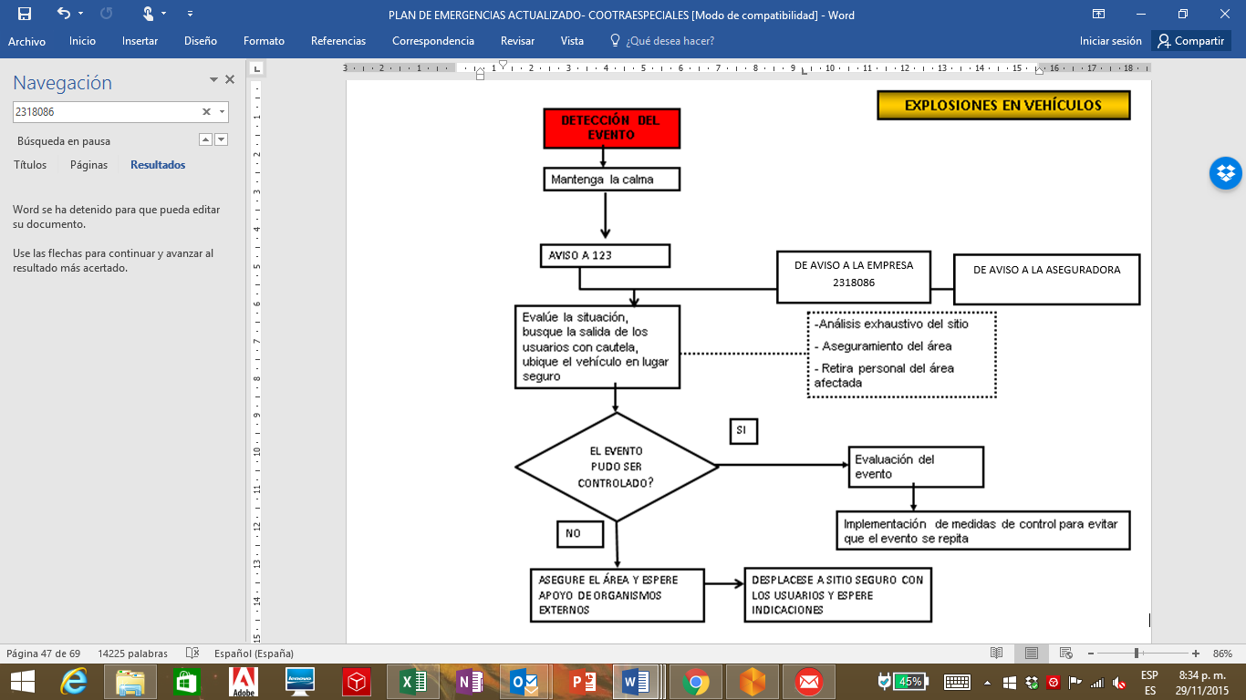

**ATRACOS Y TERRORISMO**

* Presionar el botón de pánico instalado.
* Conservar la calma y alertar a pasajeros sobre la situación de peligro.
* No se debe enfrentar al asaltante, obedezca sus órdenes de forma lenta y calmada.
* En caso de amenaza directa a las personas, realizar diálogo en forma pausada con el agresor y no intentar apresar, desarmar, interrumpir la huida, ni intentar la persecución del atracador o terrorista.
* Si se necesita prestar los primeros auxilios durante el asalto consulte con los agresores si puede hacerlo de lo contrario espere hasta que la situación se neutralice.
* En caso de presentarse secuestro identificar las características físicas del asaltante como por ejemplo: edad, estatura, contextura física, cabello, ojos, señales particulares, voz, acento, vestido entre otros. Así mismo identificar el modo de transporte (vehículo, motos, placa.)
* Si hay heridos llamar rápidamente al número de emergencias
* Una vez el o los asaltantes abandonen el área, avisar a las autoridades competentes y comunicar a la empresa lo que está ocurriendo, así la empresa se encarga de mantener informados a los padres de familia, colegio o empresa de la situación.

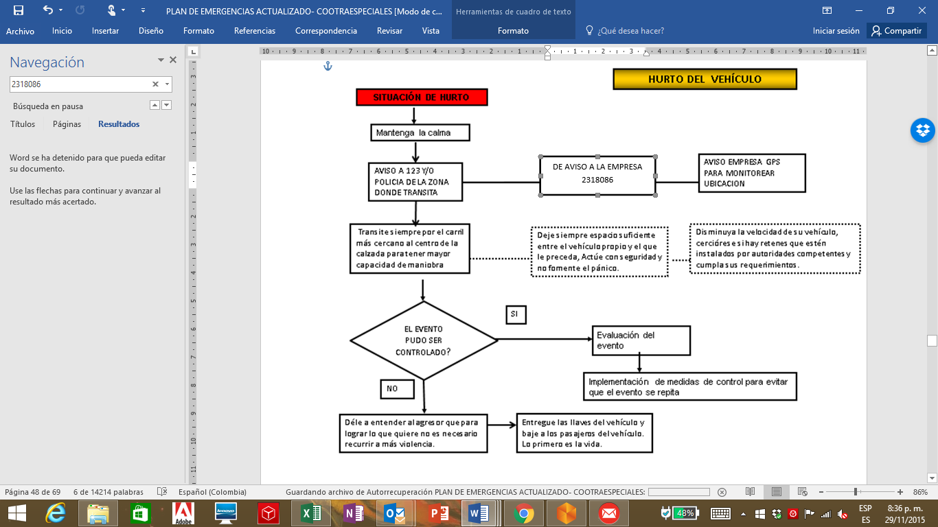**HURTO DEL VEHÍCULO**

|  |  |  |
| --- | --- | --- |
| **CASO DE EMERGENCIA**  **ATENTADO TERRORISTA** | **PASOS** | **PROCEDIMIENTO EN LA EMERGENCIA** |
| Descripción: https://bajurtov.files.wordpress.com/2015/01/yishuv-12.gif?w=370 |  | Si observa un paquete extraño en los vehículos, informe inmediatamente a la policía  No manipule y aléjese del paquete  Siga las instrucciones de la policía o autoridad competente  En caso de explosión siga las recomendaciones que se tienen para los casos de incendio. |

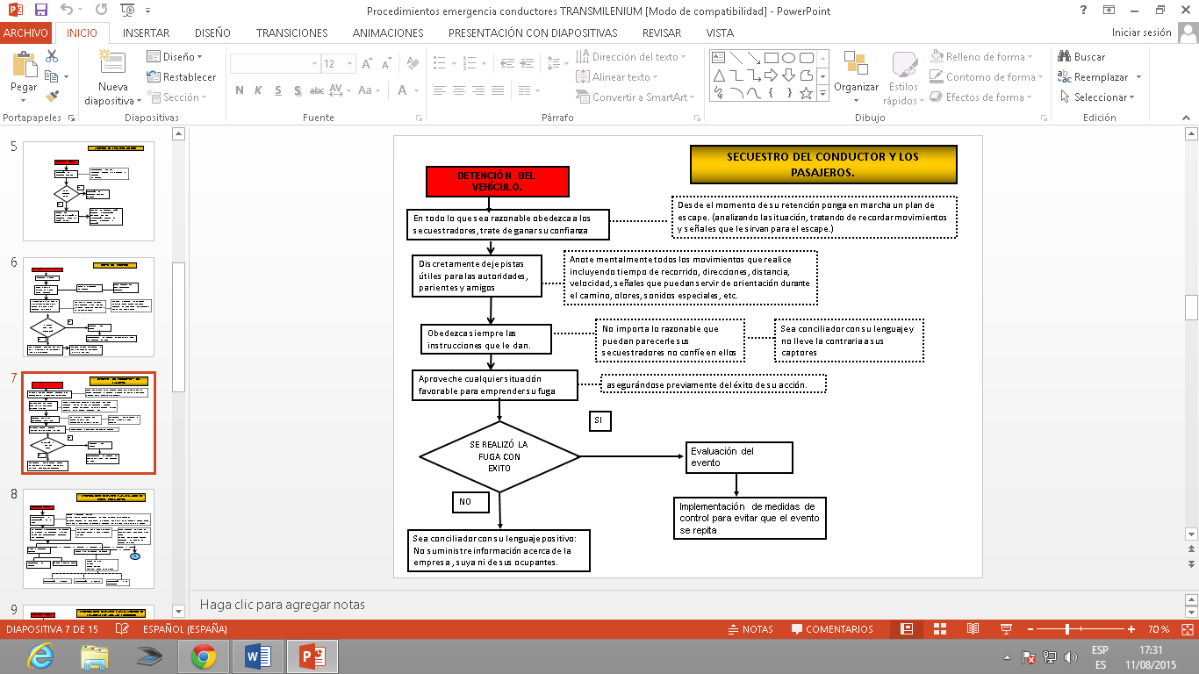

**P.D.: contingencia**: siempre lleve una copia de las llaves del vehículo, pues esto es lo primero que se llevan. Al igual que llevar un celular con sincard de esos baratos que en caso de un evento como estos pueda dar aviso inmediato a las autoridades. Este celular no es necesario que tenga minutos, pues cuando son llamas de emergencia como el 1-2-3. Esta llamada es gratis. Encalételo en un lugar que solo usted como conductor sepa.

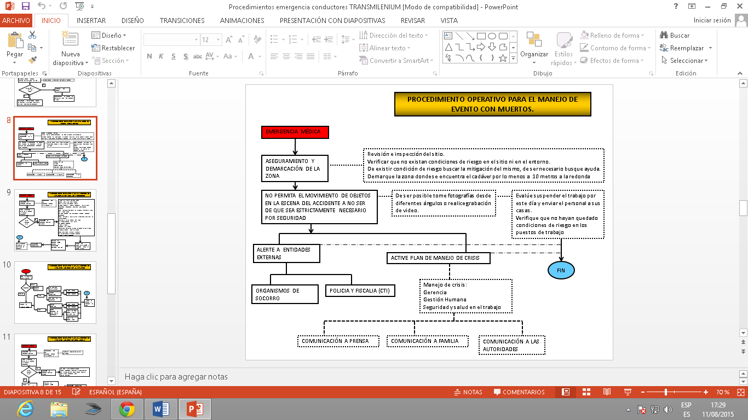

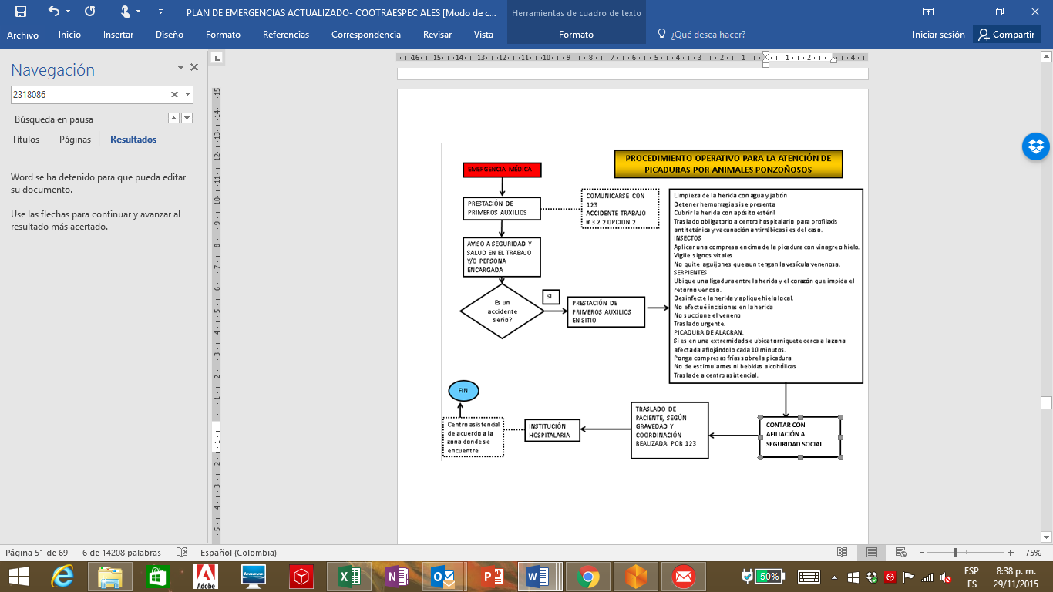

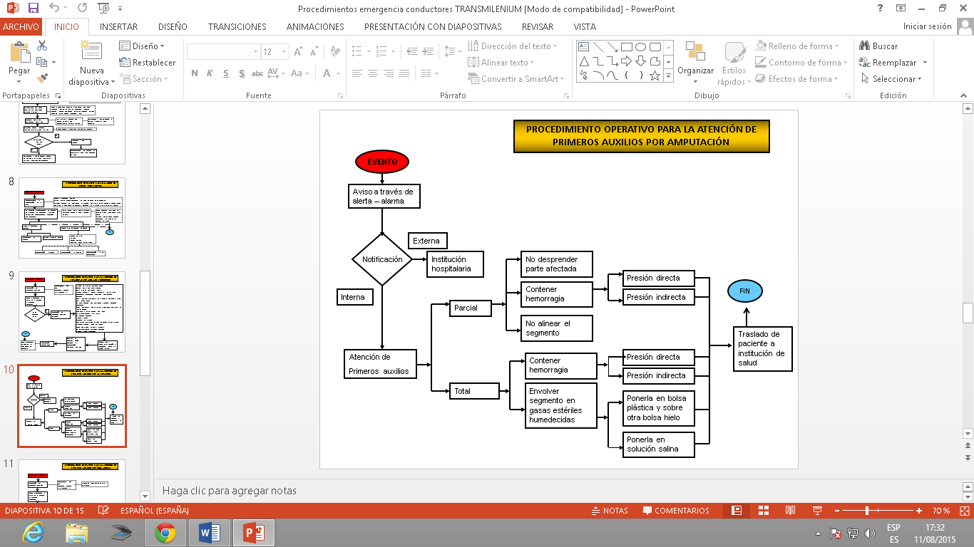

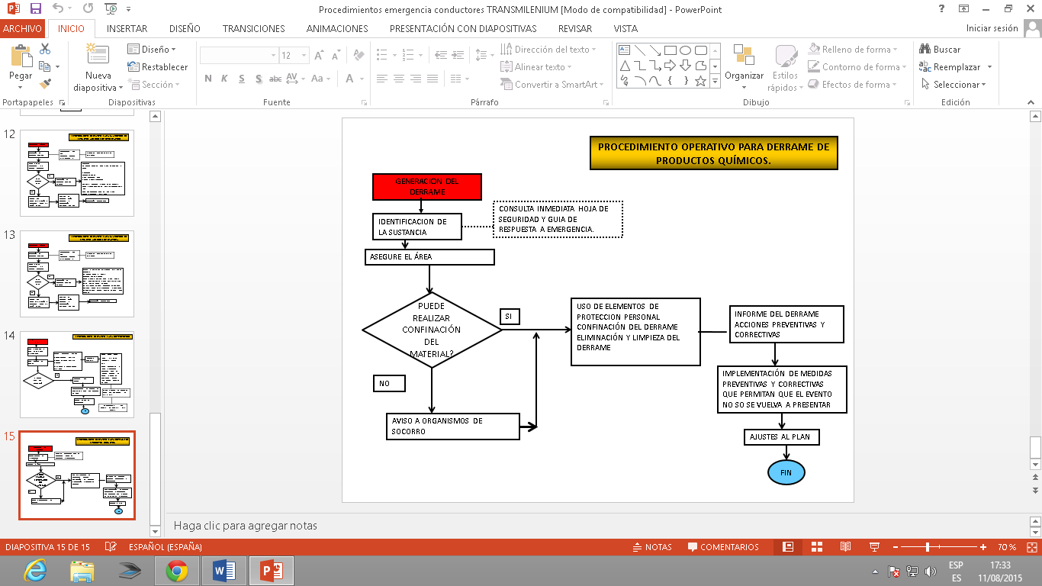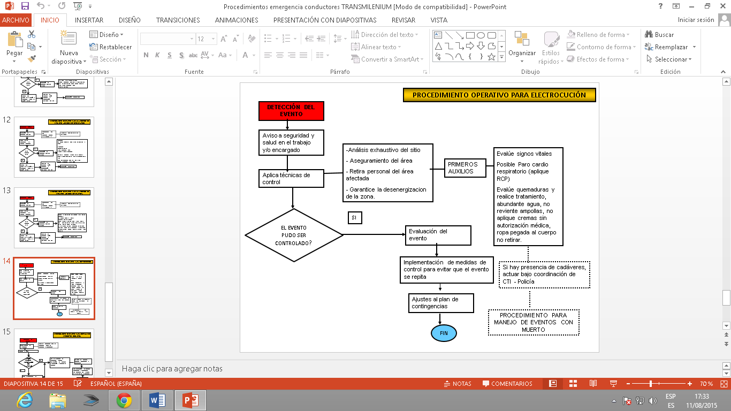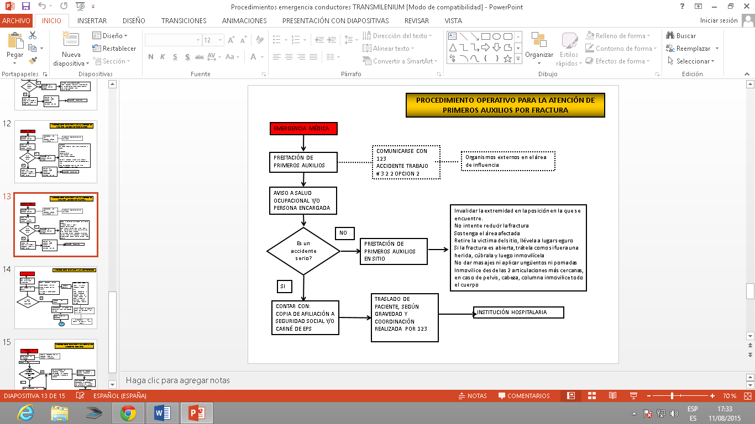

## *PROCEDIMIENTO OPERATIVO NORMALIZADO CAÍDA DE AVIÓN*

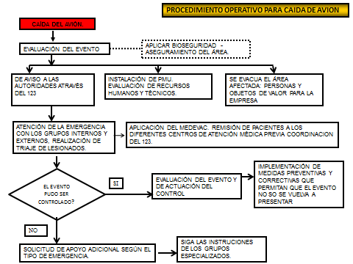

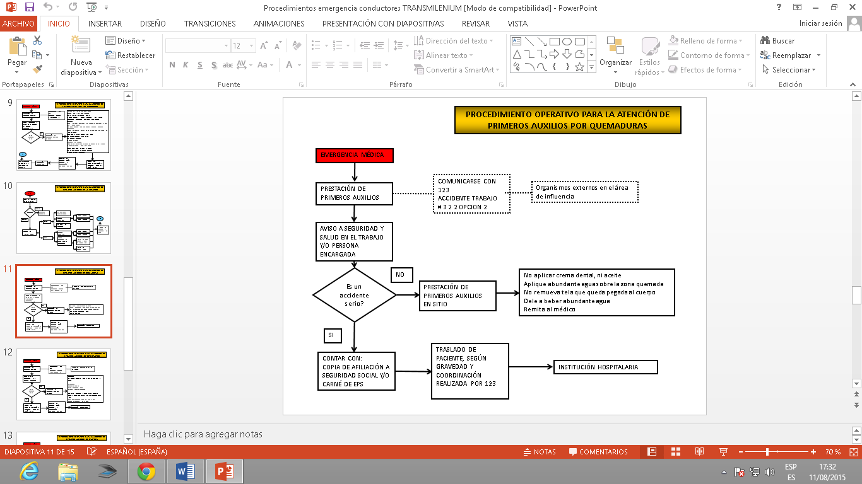

**Inundaciones:**

* Si mientras conduce se produjera en el trayecto una inundación el conductor deberá mantener la calma, evaluar la situación, reubicar la posición del vehículo a otra más segura; si la situación es crítica y se torna peligrosa para su integridad personal y la de sus pasajeros descender del vehículo y buscar ponerse a salvo en otra zona.
* Si la situación es controlable se debe permanecer dentro de la cabina atento a la intensidad de la inundación y a la dirección de su cauce, para no comprometer la vida de sus pasajeros y la integridad del vehículo.
* Informar a la empresa.

**Movimientos sísmicos**

* Mantener la calma y quedarse en el interior del vehículo.
* Si se encuentra en la vía pública, disminuir la velocidad y procurar detener el vehículo preferentemente en un lugar seguro y libre de edificios, árboles, postes y cables.
* Si la situación es crítica y se torna peligrosa para su integridad personal y de los pasajeros debe descender del vehículo y buscar un refugio en otra zona; estar atento a prestar primeros auxilios.
* En lo posible comunicar a la empresa lo que está ocurriendo y el lugar exacto del vehículo, así la empresa se encargará de mantener informados a los padres de familia, colegio o empresa de la situación.

**Transbordo**

* Debe imponer la calma dentro del vehículo
* Asegurar el área con el equipo de carretera.
* Comunicar a los pasajeros que se preparen para el transbordo.
* Si es un vehículo que presta servicio escolar debe pasar un estudiante a la vez.

**Volcamiento**

* En caso de volcamiento, salgan sobre la parte trasera o delantera realizando rompimiento de parabrisas.
* Evacue todo el personal pasajero y cerciórese que no quede nadie.
* Aléjelos por lo menos 10 metros del accidente y que no queden expuestos en la vía vehicular. Esto para evitar otro riesgo tránsito y riesgo por explosión.
* Si hay atrapamiento informe al 1-2-3, para que envíen cuerpo de bomberos y ambulancia.
* En caso de que hayan heridos clasifíquelos, de menor a mayor gravedad, apóyese en aquellos que estén bien para que acompañen a los heridos.
* Mantenga la calma en si mismo y en el grupo de pasajeros.
* Informe a su empresa de manera inmediata.

**Derrumbe**

* Hay zonas o áreas en nuestro departamento que son consideradas inestables o con fallas geológicas. Identifique estas áreas y sobre todo preste atención a todas las recomendaciones.
* Encienda las luces y si es necesario coloque estacionarias.
* Este pendiente de la señalización preventiva que normalmente debe estar ubicada en estas zonas.
* Si está lloviendo este es fuerte tenga cuidado al pasar por lugares o zonas inestables y susceptible a deslizamiento.
* Baje el nivel de sonido de su pasacintas y escuche los sonidos de escenario, si escucha sonidos como madera rompiéndose, lo más seguro se aproxima una lut de tierra.
* En caso de que vea cañadas de agua que descienden de la montaña y este lugar no es considerado una canaleta de agua, lo más posible es que esto es un claro indicio de filtración de agua y preaviso para deslizamiento.
* Evento eminente cuando la filtración de agua es pantanosa.
* Cuando transite en ciertas áreas donde la carretera sea pantanosa limite la velocidad sostenga la marcha en primera y evite orillar el vehículo a las zanjas o bordos de la vía, pues esto generara que el vehículo se pegue y se exponga a deslizamientos de tierra.
* En caso de ocurrencia del punto anterior es fundamental que evacue en su totalidad el vehículo y póngalos en un lugar seguro, hasta que el nivel de amenaza baje.
* No realice maniobras inapropiadas, pues la tracción de una buseta en estas condiciones no es la mejor.
* Evite cruzar por cañadas que estén crecidos, pues a sola vista es imposible determinar la fuerza con la que esta viene.
* También cuando va a cruzar un puente y este pasa por encima de un rio, el cual viene crecido evite cruzarlos, estos normalmente tienden a ceder por peso.
* Si considera usted que la ruta no es adecuada, informe a la empresa para que activen un plan de contingencia.
* Confié en sus instintos de conservación y evite el pánico colectivo dentro del vehículo.

**2.5 PLAN DE PREVENCIÓN, PREPARACIÓN Y RESPUESTA ANTE EMERGENCIAS MÉDICAS (MEDEVAC)**

Es un sistema escalonado de atención que tiene como objetivo la prestación inmediata de asistencia médica a diferentes niveles según lo amerite la situación. Este plan se activará cuando cualquier empleado sufra un accidente o presente una enfermedad en cualquier sitio del área de trabajo.

**OBJETIVO.**

El objetivo principal es establecer y contar con un Plan Médico de Evacuación con el fin de:

* Salvaguardar la integridad física y mental de los trabajadores.
* Perder el menor tiempo posible durante el desarrollo de la activación de la emergencia.
* La pronta atención del lesionado o lesionados.
* Evitar al máximo las complicaciones.
* Aprovechar eficientemente todos los recursos disponibles.
* Definir los recursos disponibles para la ejecución de este Plan.
* Dar a conocer y establecer los Procedimientos necesarios y las responsabilidades del personal involucrado.

**PLAN GENERAL DE EVACUACIÓN MÉDICA**

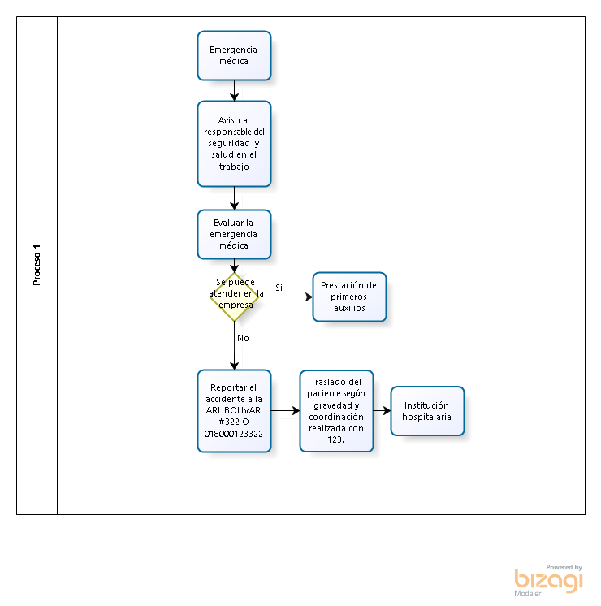

**RECURSOS**

**HUMANOS:**

|  |  |
| --- | --- |
| **Brigadista del área** | Efectúa llamada al 123 e informa al coordinador seguridad y salud en el trabajo. |

|  |  |
| --- | --- |
| **Coordinador de Seguridad y salud en el trabajo** | Recibe informe del brigadista |

**APOYO LOCAL**

|  |  |
| --- | --- |
| **Nivel Cero** | **Nivel 1** |
| Corresponde a todos los casos en los cuales se aplican los primeros auxilios en el sitio de ocurrencia. | En este nivel están catalogados los casos en los cuales existen lesiones leves o los casos de enfermedad común, que requieren únicamente de atención por medicina general. |

|  |  |
| --- | --- |
| **Nivel 2** | **Nivel 3** |
| En este caso incluimos todos los casos de cierta gravedad, tipo de fracturas, heridas con sangrado moderado o enfermedad aguda. | Para casos de gravedad, que requieran traslado **URGENTE** |

**SITIOS DE ATENCIÓN Y REMISIÓN DE PACIENTES.**

**Nota**: Se puede contar con el número único de emergencias de la ciudad 123 con el fin de que ellos sean quienes regulen los pacientes de acuerdo a disponibilidad de atención.

El paciente que sea remitido siempre debe estar acompañado, para lo cual el coordinador del seguridad y salud en el trabajo designará la persona que acompañará al paciente a la institución de salud.

Entre las instituciones que se encuentran más cerca de las instalaciones tenemos:

|  |  |  |
| --- | --- | --- |
| **INSTITUCIÓN** | **DIRECCIÓN** | **TELÉFONO** |
| Clínica Conquistadores | Cra. 64b #34 - 7, Medellín, Antioquia | [6052252](https://www.google.com.co/search?q=hospitales+en+medellin&npsic=0&rflfq=1&rlha=0&rllag=6255714,-75572821,2505&tbm=lcl&ved=0ahUKEwirirD1l-fYAhXEu1MKHejtDJQQtgMIKA&tbs=lrf:!2m1!1e2!2m1!1e3!3sIAE,lf:1,lf_ui:2&rldoc=1) |
| Centro De Ortopedia Y Traumatología El Estadio | Cra. 74 #48B-77, Medellín, Antioquia | [2307288](https://www.google.com.co/search?q=hospitales+en+medellin&npsic=0&rflfq=1&rlha=0&rllag=6255714,-75572821,2505&tbm=lcl&ved=0ahUKEwirirD1l-fYAhXEu1MKHejtDJQQtgMIKA&tbs=lrf:!2m1!1e2!2m1!1e3!3sIAE,lf:1,lf_ui:2&rldoc=1) |
| Clínica Urgencias Pediátricas URPEDIAN | Cl. 49b #78A-40, Medellín, Antioquia | [2641979](https://www.google.com.co/search?q=hospitales+en+medellin&npsic=0&rflfq=1&rlha=0&rllag=6255714,-75572821,2505&tbm=lcl&ved=0ahUKEwirirD1l-fYAhXEu1MKHejtDJQQtgMIKA&tbs=lrf:!2m1!1e2!2m1!1e3!3sIAE,lf:1,lf_ui:2&rldoc=1) |

**PROCEDIMIENTOS.**

El plan de emergencia médica se activa en igual forma tanto para accidentes de trabajo como para enfermedades generales que pongan en riesgo la vida del paciente.

Los accidentes se clasifican según su gravedad en:

|  |  |
| --- | --- |
| **TIPO DE LESIÓN** | **DESCRIPCIÓN** |
| Lesiones Menores | Son todas las lesiones que no amenacen la vida y que generalmente no requieren atención médica inmediata. |
| Lesiones Mayores | Son todas las lesiones que ponen en peligro o amenazan la vida. Dentro de las características o síntomas que se presentan están:   * Hemorragia abundante * Alteración del estado de la conciencia. * Dificultad respiratoria. * Fracturas * Heridas penetrantes en tórax o abdomen. * Sospecha de lesión en columna. * Paro Cardiorespiratorio * Quemaduras de II y III grado * Trauma craneoencefálico |

**EMPLEADOS CON CONDICIÓN MÉDICA A TENER EN CUENTA EN CASO DE EMERGENCIA.**

La empresa tiene identificadas las condiciones médicas de sus empleados que deben ser tenidas en cuenta en caso de emergencia.

La brigada de emergencia debe tener pleno conocimiento de estas condiciones para el adecuado manejo de primeros auxilios y prehospitalario.

Dentro de las condiciones médicas a tener en cuenta se encuentra:

La empresa tiene a disposición el listado de personal con la información básica de éste y las alergias que presentan (**ver listado de personal** **MEDEVAC**).

Una vez se halla activado el Plan Médico de Emergencia se seguirán los siguientes pasos:

* Coordinar todas las acciones necesarias en conjunto con las personas involucradas en este evento, trabajadores y Jefes inmediatos.
* Permanecer atento para alertar a las entidades necesarias.
* Ayudar en todo lo necesario para el transporte seguro de los lesionados.
* Estar atento a cualquier ayuda que sea necesario ofrecer.
* Desplazarse al sitio del accidente para coordinar el movimiento de los lesionados, tomar fotos en el lugar del accidente.
* Recolectar toda la información posible que pueda servir para la posterior investigación, esto incluye entrevistas a testigos, compañeros de trabajo, toma de fotos.

**MECANISMO DE REPORTE DE TODAS LAS EMERGENCIAS**

|  |  |
| --- | --- |
| **Interna** | **Externa** |
| Entre los brigadistas con los sistemas de telefonía que posean. | A través de sistemas de comunicación como teléfonos fijos, celulares, para lo cual se comunican con el número único de atención de emergencias 123.  En caso de accidente de trabajo por medio del # 247 opcion 1 de la ARLAXA COLPATRIA |

**MECANISMO DE EVALUACIÓN DE EMERGENCIAS Y ACTIVACIÓN DE LA ATENCIÓN DE LA EMERGENCIA**

Evaluación de la Emergencia: Quienes operan normalmente un proceso o puesto de trabajo, son quienes tienen, en principio, las mejores oportunidades de evaluar adecuadamente y de acuerdo a su criterio, una emergencia en el área.

|  |
| --- |
| **Activación de la atención de la Emergencia:** |
| Su acción es la más importante dentro del plan de contingencias:   * Dar la alerta sobre la presencia de una emergencia. (Hacer llamado interno en las extensiones de cada uno de los brigadistas). * Iniciar de forma individual las acciones de control, con los medios a su alcance y sobre los cuales haya recibido entrenamiento. * Desarrollar las acciones tendientes a limitar la extensión del siniestro. * Prestar auxilio a quienes hayan sido afectados por el siniestro. * Colaborar con la brigada de la empresa cuando esta se haga presente. * Actuar en los grupos de apoyo según lo establecido en el plan. |

1. **COMPONENTE INFORMÁTICO**

El componente informativo, desarrolla el esquema de información, capacitación, difusión y entrenamiento para que los componentes estratégico y operativo sean eficientes.

Se condensa en material educativo y ayudas audiovisuales para apoyar la actuación de cada uno de los grupos de respuesta a emergencias tales como Comité de Emergencias, Brigada de Emergencias, Coordinadores de Evacuación, empleados y contratistas habituales, grupo de vigilancia y visitantes, entre otros.

El logro de los objetivos del Plan de Emergencias y de los programas que se derivan del mismo (entre otros la formación, capacitación y entrenamiento de las brigadas) no están dados solamente por el nivel de capacitación técnica y profesional de quienes los ejecutan, sino además por el desarrollo humano y la concepción de trabajo en equipo del personal de la empresa.

Lo anterior requiere que todas las personas estén involucradas en el diseño, administración, ejecución, control y actualización del plan y los programas. También requiere de nuevos valores y nuevos niveles de conciencia que les permita a las personas una participación más activa en la búsqueda de soluciones ante la diversidad de problemas del proceso productivo y del entorno empresarial.

**DIFUSIÓN DEL PLAN**

Este Plan debe ser conocido y comprendido en su totalidad por quienes tienen alguna responsabilidad en el manejo de la Seguridad y salud en el trabajo y la administración de Emergencias en las instalaciones. Conocido y practicado periódicamente por todos los que habitualmente laboran allí. Las personas cuya actuación en caso de emergencia sea modificada debido a una actualización del plan deben ser convenientemente notificadas e instruidas sobre sus nuevas responsabilidades o procedimientos hasta asegurarse que están en capacidad de ponerlos en práctica.

La existencia del Plan de Emergencia no excluye que se deban realizar actividades preventivas y de seguimiento a las fuentes de riesgo, asignándolas unos responsables específicos y documentándolas por escrito.

Dentro de las estrategias para su divulgación, el Comité de Emergencias debe realizar programas como:

* Reuniones informativas (Sobre el plan, su estructura, las amenazas, etc.).
* Presentación de vídeos.
* Entrega de folletos con los procedimientos.
* Plegable o folleto para visitantes.
* Conocimiento de los sistemas de alerta.
* Instrucciones de actuación.
* Orientación a visitantes.

El Plan de Emergencias debe ser conocido por entidades externas relacionadas con la empresa, aunque no necesariamente cada entidad tiene qué conocer todo el plan en detalle. Se deben dar a conocer los componentes del plan en los cuáles las entidades externas puedan: Colaborar, participar, apoyar, asesorar, resultar afectadas, interferir en el normal desarrollo del plan, generar alertas equivocadas o afectar la imagen.

La coordinadora de seguridad y salud en el trabajo anualmente, elaborará un Programa de Capacitación y entrenamiento de su personal, con el fin de proveer las competencias al personal, el cual incluye la formación en Generalidades del Plan de prevención, preparación y respuesta ante emergencias, Primeros Auxilios, contra incendio y evacuación, manejo de emergencias con productos químicos, prácticas en terreno con los Brigadistas.

**VISITANTES – USUARIOS.**

Para este caso se podrá:

* Transmitir información de manera permanente a través de la entrega de volantes con la información del Plan de prevención, preparación y respuesta ante emergencias.
* Ubicar Planos de evacuación sobre las puertas de acceso y sitios estratégicos

**INSTRUCCIONES GENERALES PARA EMPLEADOS Y VISITANTES**

* Mantenga la calma.
* Evite comentarios innecesarios o alarmistas.
* Si tiene personal visitante: Infórmeles lo que está ocurriendo y manifiésteles que conserven la calma y que sigan el proceso de evacuación.
* Lleve sus manos desocupadas, lleve el bolso a su cuerpo y colóquese el saco o chaqueta.
* Salga rápido pero SIN CORRER, no se detenga y no se regrese por ningún motivo.
* Salga por su derecha, en fila, en espacios reducidos debe pasar una persona a la vez.
* Ayude a quien lo requiera, acompañe y asigne un acompañante a personas impedidas, señoras embarazadas y niños (estos últimos deben ser cogidos de la mano).
* Si hay humo gatee.
* Damas con zapatos de tacón alto deberán quitárselos.
* Cierre las puertas a su paso sin seguro.
* Antes de abrir una puerta tóquela, si esta caliente no la abra, tome una salida alterna.
* Si la vía de evacuación esta bloqueada, tome una salida alterna.
* Vaya hasta el sitio de reunión final, repórtese al coordinador de evacuación de su área y espere allí hasta que se haga el conteo y la verificación de listados, no se retire hasta recibir otro tipo de instrucciones.
* En caso de duda sobre alguien que no logro salir, comuníqueselo a los organismos de socorro.
* No suministre ningún tipo de información a medios de comunicación.

## *ENTIDADES DE APOYO*

La empresa cuenta con el listado de apoyoel cual permanecerá publicado en sitios estratégicos.

|  |  |  |  |
| --- | --- | --- | --- |
| **LINEA ATENCIÓN DE EMERGENCIAS** | | | **123** |
| **Comunica con:** | | |
| Policía Metropolitana | | | |
| Ejercito Nacional | | | |
| Cruz roja | | | |
| Reporte de accidentes de Tránsito | | | |
| Solicitud de ambulancias | | | |
| Defensa Civil | | | |
| SIMPAD - Bomberos | | | |
| Metrosalud | | | |
| Centro de Información Toxicología | | | |
| CTI - Cuerpo tecnico de investigacion | | | |
| Salud Pública | | | |
| Atención Psicosocial | | | |
| Derechos humanos - Personeria Medellin | | | |
| **SEGURIDAD** | | **TELÉFONO 1** | **TELÉFONO 2** |
| POLICIA METROPOLITANA | | 112 | 251 1700 |
| SIJIN (ANTES F2) | |  | 441 0641 |
| GAULA | | 165 | 235 4466 |
| DAS | |  | 3455500 |
| CENTRO DE IDENTIFICACIÓN DE CADAVERES Y PERSONAS DESAPARECIDAS | | 257 7071 | 257 5555 |
| MEDICINA LEGAL | |  | 441 8900 |
| ANFITEATRO | | 441 0255 | 441 8900 |
| FISCALIA GENERAL DE LA NACIÓN (BUNKER) | |  | 444 6677 |
| C.T.I.CUERPO TÉCNICO DE INVESTIGACIÓN | |  | 444 6677 |
| **BOMBEROS MEDELLIN** | |  | **119** |
| ESTACIÓN CENTRAL SUR GUAYABAL | |  | 285 3220 |
| ESTACIÓN 12 DE OCTUBRE | |  | 472 1655 |
| ESTACIÓN CARIBE | |  | 257 6881 |
| ESTACIÓN CAMPOVALDES | |  | 212 4444 |
| ESTACIÓN EL SALVADOR | |  | 221 0846 |
| ESTACIÓN FLORESTA | |  | 446 3030 |
| ESTACIÓN LIBERTADORES | | 512 6635 | 512 6634 |
| **BOMBEROS ÁREA METROPOLITANA** | | | |
| BOMBEROS ITAGUI | |  | 3726560 |
| BOMBEROS ENVIGADO | |  | 3317315 |
| BOMBEROS SABANETA | |  | 2880033 |
| BOMBEROS CALDAS | |  | 2784666 |
| BOMBEROS LA ESTRELLA | |  | 3090683 |
| BOMBEROS BELLO | |  | 4830498 |
| BOMBEROS VOLUNTARIOS COPACABANA | |  | 4015110 |
| BOMBEROS GIRARDOTA | |  | 2896589 |
| BOMBEROS BARBOSA | |  | 4067273 |
| BOMBEROS RIONEGRO | |  | 5621535 |
| **GRUPOS DE RESCATE** | | |  |
| CRUZ ROJA | |  | 350 5300 |
| DEFENSA CIVIL | | 292 47 08 | 2924712 |
| **RED HOSPITALARIA** | |  | **URGENCIAS** |
| SERVICIO DE AMBULANCIAS LINEA VITAL DE ANTIOQUIA | | 3187162059 | 3137218004 |
| CENTRO REGULADOR DE URGENCIAS Y EMERGENCIAS C.R.U.E. METROSALUD | | 5117505 |  |
| METROSALUD |  | 5117505 |  |
| HOSPITAL SAN VICENTE DE PAUL | | 4441333 | 5167464 |
| IPS UNIVERSITARIA LEON XIII | | 5167300 |  |
| HOSPITAL GENERAL MEDELLIN | | 3847300 | 3847317 |
| SALUDCOOP | | 2155150 | 5767676 |
| CLINICA LAS AMERICAS | | 3416060 | 3422262 |
| CLINICA LAS VEGAS | | 3159000 | 3116220 |
| CLINICA DE MEDELLIN | | 3568585 | 3568544 |
| CLINICA SOMA | | 5768400 |  |
| HOSPITAL PABLO TOBON URIBE | | 4459000 | 4459162 |
| CENTRO REGULADOR DE URGENCIAS Y EMERGENCIAS C.R.U.E. DEPARTAMENTAL | | 3600166 | 3600167 |
| **SECRETARIAS DE TRANSITO** | | | |
| MEDELLIN | |  | 4457777 |
| ENVIGADO | |  | 339 4087 |
| ITAGÜI | |  | 3718014 |
| LA ESTRELLA | |  | 2791606 |
| CALDAS | |  | 3037585 |
| SABANETA | |  | 2881838 |
| BELLO | |  | 4813030 |
| GIRARDOTA | |  | 4052590 |
| RIONEGRO | |  | 531 3587 |
| COPACABANA | |  | 2740069 |
| BARBOSA | |  | 4548370 |
| RIONEGRO | |  | 531 3587 |
| POLICIA DE CARRETERAS | | 3620272 | celular *747 |
| **LINEAS DE ATENCION ARP Y EPS** | | | |
| ARL SEGUROS BOLIVA | | #322 | 01-8000-123-322 |
| COLMENA | | 3605550 | 01-8000-919667 |
| POSITIVA | | 2112222 | 01-8000-912868 |
| SUSALUD | | 3609090 | 01-8000-519519 |
| SALUDTOTAL | | 3199999 | 01-8000-114524 |
| SALUDCOOP | | 4090000 | 01.8000-120096 |
| COOMEVA | | 4155000 | 01-8000-110779 |
| COMFENALCO | | 5146667 | 01-8000-427111 |
| NUEVA EPS | | 3105900 | 01-8000-954400 |
| **OTROS** | | | |
| LINEA DE ATENCIÓN EPM | |  | 444 41 41 |
| ASEGURADORA | | (1)7561234 |  |
| CORREDOR DE SEGUROS | |  |  |
| LINEA ARL SEGUROS BOLIVAR | | #322-1-1 | 01-8000-123-322 |
| PROFESIONAL PREVENCIÓN DE RIESGOS ARL | | 3122589050 |  |
| ASESOR PLAN EMERGENCIAS - CORPREVENIR | | 4480280 | 3138855913 |

## *PLANOS DE EVACUACIÓN:*

Se cuenta con planos de evacuación para cada uno de los pisos los cuales se encuentran publicados en sitios estratégicos [(**Ver planos de evacuación)**](../../Downloads/PLANOS%20DE%20EVACUACIÓN)**.**

## *EQUIPOS PARA ATENCIÓN DE EMERGENCIAS Y UBICACIÓN DE ÉSTOS*

**SEDE 1**

|  |  |  |  |
| --- | --- | --- | --- |
| **GRUPO** | **RECURSO** | **CANTIDAD** | **LOCALIZACIÓN** |
| **CONTROL INCENDIO Y RESCATE** | Extintor ABC | 5 | Distribuidos entre piso 1 y 2 |
| Extintor solkaflan o agente limpio 123 | 2 | Piso 1 y piso 2 |
| Gabinete | 0 |  |
| **EVACUACIÓN** | Alarma | 1 | En ambos pisos |
| Megáfono | 1 | 1 en cada oficina |
| **PRIMEROS AUXILIOS** | Botiquin | 3 | Piso 1 y piso 2 |
| Camilla | 3 | Piso 1 y piso 2 |
| vigilantes | 0 |  |
|  |  |  |  |
|  |  |  |  |
|  |  |  |  |

**SEDE 2**

|  |  |  |  |
| --- | --- | --- | --- |
| **GRUPO** | **RECURSO** | **CANTIDAD** | **LOCALIZACIÓN** |
| **CONTROL INCENDIO Y RESCATE** | Extintor ABC | 3 | Distribuidos entre piso 1 y 2 |
| Extintor solkaflan o agente limpio 123 | 1 | Piso 1 y piso 2 |
| Gabinete | 0 |  |
| **EVACUACIÓN** | Alarma | 1 | En ambos pisos |
| Megáfono | 0 | 1 en cada oficina |
| **PRIMEROS AUXILIOS** | Botiquin | 2 | Piso 1 y piso 2 |
| Camilla | 1 | Piso 1 y piso 2 |
| vigilantes | 0 |  |
|  |  |  |  |
|  |  |  |  |
|  |  |  |  |

## *COMPONENTE SEGUIMIENTO*

El componente de seguimiento, está diseñado para que el Plan de Emergencias pueda ser probado, actualizado y evaluado, con el fin de generar estrategias para el mejoramiento continuo del plan y corregir las necesidades cambiantes en el día a día.

En este componente se pretende llevar un histórico de reportes y evaluaciones que sirvan para argumentar el trabajo realizado por los actores del Plan de Emergencias y sustentar ante las autoridades o las directivas los trabajos realizados y las acciones emprendidas con base en el diagnóstico y modelos de gestión.

**Reporte de emergencias**

Se llevará un registro cronológico por escrito de cada una de las emergencias o incidentes que se presenten en la empresa. Dicho informe deberá enviarse al Líder de Emergencias quien guardará el Registro y actualizará sus resultados y recomendaciones. Para este informe se tendrán en cuenta:

* Evento,
* Lugar del evento,
* Descripción del evento,
* Análisis y recomendaciones.

**Ajustes y actualización del plan de emergencia.**

Cada año, o cuando se registren cambios sustanciales, deberá realizarse una completa revisión del plan, con el propósito de mantenerlo actualizado. Para tal efecto deben tenerse en cuenta todos los cambios registrados durante el período, que pueden consultarse en diferentes fuentes de información como:

* Registro de antecedentes de las amenazas evaluadas.
* Revaloración de los riesgos de acuerdo con la matriz (Frecuencia y severidad).
* Las actas de reunión del Comité de Emergencias.
* Los planos y mapas actuales de las instalaciones.
* El mapa de procesos de la organización.
* Los cambios organizacionales.

Algunas señales para actualización son:

* Cambios en el entorno (Sociales, ambientales, obras nuevas).
* Modificaciones sustanciales en las edificaciones de las instalaciones.
* Cambios sustanciales de destinación de algunas de las áreas de las instalaciones.
* Ampliación considerable de las instalaciones locativas con cambios en la destinación de áreas.
* Ejecución de proyectos de ampliación de subestaciones.
* Incorporación de nuevos equipos en subestaciones.
* Cambios importantes en los métodos de operación.
* Variaciones importantes en los indicadores de Gestión Integral de riesgos, por aumento o reducción.
* Variaciones en la frecuencia de ocurrencia de eventos a causa de la efectividad de medidas implantadas.
* Surgimiento de riesgos enteramente nuevos o diferentes en el proceso o instalación locativa.

Las propuestas de actualización serán recopiladas y organizadas por el Coordinador de Emergencias, que las presentará para aprobación de:

* Comité de Emergencias.
* Gerencia General.
* Brigada de Emergencias.

El mantenimiento del plan contemplará procedimientos como:

* Verificar la evaluación y valoración de amenazas, para identificar su dinamismo en el tiempo y en el escenario.
* Asegurar el conocimiento del plan por todas las personas que intervienen (Cursos periódicos de formación y adiestramiento del personal).
* Perfeccionar los procedimientos operativos.
* Garantizar la adecuada preparación de la organización.
* Actualizar los datos correspondientes a medios, recursos y personal.
* Incorporar los impactos de nuevas instalaciones o de modificaciones.
* Introducir los cambios en los análisis de vulnerabilidad de acuerdo con la variación de las condiciones de riesgo.
* Adecuar el plan a los cambios registrados.
* Mantener en funcionamiento los planes y cronogramas de actividades del Comité de Emergencias, de la Brigada y de los grupos de apoyo internos.
* Ajustar la información de las entidades de apoyo externo.
* Ajustar los planes de formación y entrenamiento de acuerdo con los resultados obtenidos y metas previstas.
* Realizar los ajustes necesarios en planos e información de trabajo.
* Asegurar el mantenimiento de las instalaciones que representen riesgos potenciales
* Asegurar el mantenimiento de las instalaciones de detección, alarma y extinción de incendios.
* Realizar Inspecciones planeadas de seguridad.
* Programar y ejecutar simulacros de emergencia.

**Registro Documental**

**Análisis de vulnerabilidad**

**Control de cambios**

|  |  |  |
| --- | --- | --- |
| **Revisión** | **Fecha** | **Descripción del Cambio** |
|  |  |  |
|  |  |  |

|  |  |  |
| --- | --- | --- |
| **Elaborado por:** | **Revisado por:** | **Aprobado por:** |
| **Nombre**  Especialista SST | **Nombre**  Especialista SST | **Nombre**  Especialista SST |